第 章

绘制三维模型
本章开始学习有关AutoCAD 2016三维绘图知识，包括三维模型的分类、设置视图的显示、观察模式、三维绘制及基本三维曲面的绘制。
- 三维坐标系统  - 观察模式  - 基本三维绘制 | - 三维网格  - 网格编辑
任务驱动&项目案例

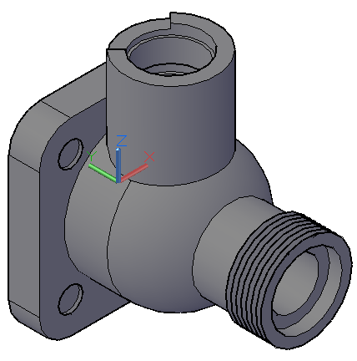
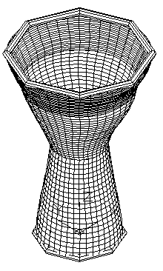

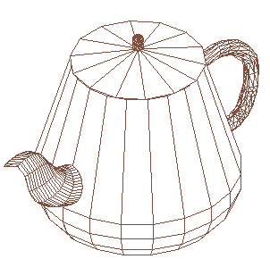

11.1 三维模型的分类
利用AutoCAD 2016创建三维模型，按照其创建的方式和在计算机中的存储方式，可以将三维模型分为3种类型：线型模型、表面模型和实体模型。
（1）线型模型：是对三维对象的轮廓描述。线型模型没有表面，由描述轮廓的点、线、面组成，如图11-1所示。线型模型结构简单，绘制费时。此外，由于线型模型没有面和体的特征，因而不能进行消隐和渲染等处理。
（2）表面模型：用面来描述三维对象。表面模型不仅具有边界，而且还具有表面。表面模型示例如图11-2所示。由于表面模型具有面的特征，因此可以对它进行物理计算，以及进行渲染和着色的操作。
（3）实体模型：不仅具有线和面的特征，而且还具有实体的特征，如体积、重心和惯性矩等。实体模型示例如图11-3所示。
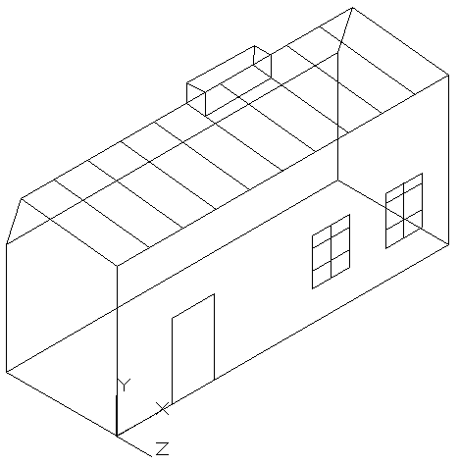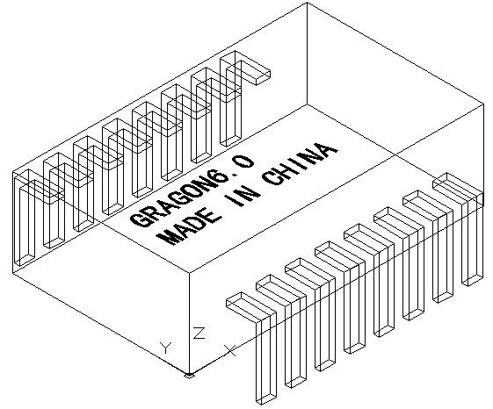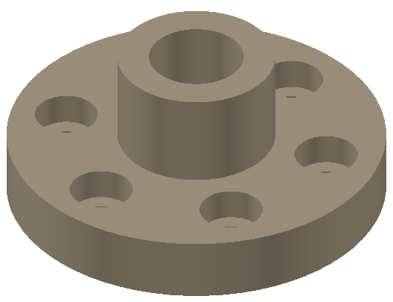
图11-1 线型模型示例 图11-2 表面模型示例 图11-3 实体模型示例
AutoCAD 2016不仅可以建立基本的三维实体，对它进行剖切、装配干涉检查等操作，还可以对实体进行布尔运算，以构造复杂的三维实体。此外，由于消隐和渲染技术的运用，可以使实体具有很好的可视性，因而实体模型广泛应用于广告设计和三维动画等领域。

11.2 三维坐标系统
AutoCAD 2016使用的是笛卡尔坐标系，其使用的直角坐标系有两种类型，一种是世界坐标系（WCS），另一种是用户坐标系（UCS）。绘制二维图形时，常用的坐标系，即世界坐标系，由系统默认提供。世界坐标系又称通用坐标系或绝对坐标系，对于二维绘图来说，世界坐标系足以满足要求。为了方便创建三维模型，AutoCAD 2016允许用户根据需要设定坐标系，即用户坐标系，合理地创建UCS，可以方便地创建三维模型。

11.2.1 右手法则与坐标系
在AutoCAD中通过右手法则确定直角坐标系Z轴的正方向和绕轴线旋转的正方向，这是因为用户只需要简单地使用右手即可确定所需要的坐标信息。
在AutoCAD中输入的坐标采用绝对坐标和相对坐标两种形式，格式如下。
- 绝对坐标格式：X, Y, Z。
- 相对坐标格式：@X, Y, Z。
AutoCAD可以用柱坐标和球坐标定义点的位置。
柱面坐标系统类似于2D极坐标输入，由该点在XY平面的投影点到Z轴的距离、该点与坐标原点的连线在XY平面的投影与X轴的夹角及该点沿Z轴的距离来定义，格式如下。
- 绝对坐标形式：XY距离<角度, Z距离。
- 相对坐标形式：@XY距离<角度, Z距离。
例如，绝对坐标10<60, 20表示在XY平面的投影点距离Z轴10个单位，该投影点与原点在XY平面的连线相对于X轴的夹角为60°，沿Z轴离原点20个单位的一个点，如图11-4所示。
在球面坐标系统中，3D球面坐标的输入类似于2D极坐标的输入。球面坐标系统由坐标点到原点的距离、该点与坐标原点的连线在XY平面内的投影与X轴的夹角及该点与坐标原点的连线与XY平面的夹角来定义。具体格式如下。
- 绝对坐标形式：XYZ距离<XY平面内投影角度<与XY平面夹角。
- 相对坐标形式：@XYZ距离<XY平面内投影角度<与XY平面夹角。
例如，坐标10<60<15表示该点距离原点为10个单位，与原点连线在XY平面内的投影与X轴成60°夹角，连线与XY平面成15°夹角，如图11-5所示。
Z
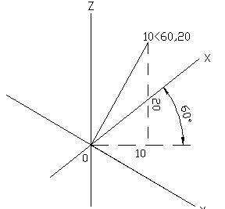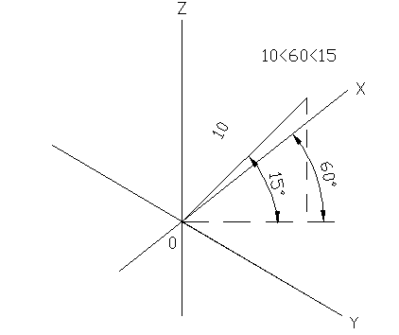
Z
X
X
Y
Y
图11-4 柱面坐标 图11-5 球面坐标

11.2.2 坐标系设置
可以利用相关命令对坐标系进行设置。

1．执行方式
- 命令行：ucsman（快捷命令：UC）。
- 菜单栏：工具→命名UCS。
- 工具栏：UCS II→命名UCS。
- 功能区：视图→坐标→命名UCS。

2．操作步骤
执行上述操作后，系统打开如图11-6所示的UCS对话框。

3．选项说明
（1）“命名UCS”选项卡
该选项卡用于显示已有的UCS、设置当前坐标系，如图11-6所示。
在“命名UCS”选项卡中，用户可以将世界坐标系、上一次使用的UCS或某一命名的UCS设置为当前坐标，其具体方法是：从列表框中选择某一坐标系，单击“置为当前”按钮。可以利用选项卡中的“详细信息”按钮了解指定坐标系相对于某一坐标系的详细信息，其具体步骤是：单击“详细信息”按钮，系统打开如图11-7所示的“UCS详细信息”对话框，该对话框详细说明用户所选坐标系的原点及X、Y和Z轴的方向。
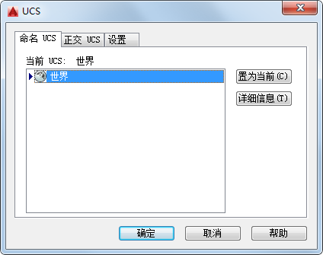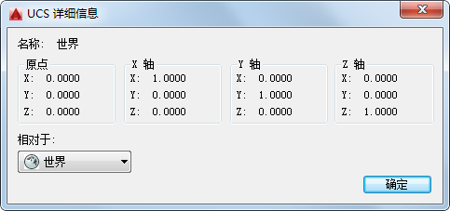
图11-6 UCS对话框 图11-7 “UCS详细信息”对话框
（2）“正交UCS”选项卡
该选项卡用于将UCS设置成某一正交模式，如图11-8所示。其中，“深度”列用来定义用户坐标系XY平面上的正投影与通过用户坐标系原点平行平面之间的距离。
（3）“设置”选项卡
该选项卡用于设置UCS图标的显示形式、应用范围等，如图11-9所示。
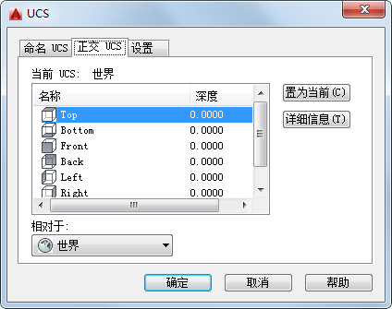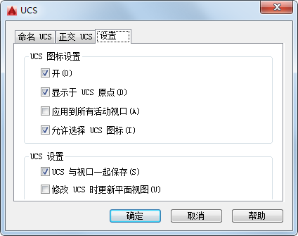
图11-8 “正交UCS”选项卡 图11-9 “设置”选项卡

11.2.3 创建坐标系
在三维绘图的过程中，有时根据操作的要求，需要转换坐标系，这时就需要新建一个坐标系来取代原来的坐标系。

1．执行方式
- 命令行：ucs。
- 菜单栏：工具→新建UCS。
- 工具栏：单击UCS工具栏中的任一按钮。
- 功能区：视图→坐标→UCS。

2．操作步骤

命令: _ucs
当前 UCS 名称: *世界*
指定 UCS 的原点或 [面(F)/命名(NA)/对象(OB)/上一个(P)/视图(V)/世界(W)/X/Y/Z/Z 轴(ZA)] <世界>: _w

3．选项说明
（1）指定UCS的原点：使用一点、两点或三点定义一个新的UCS。如果指定单个点1，当前UCS的原点将移动而不更改X、Y和Z轴的方向。选择该选项，命令行提示与操作如下：

指定 X 轴上的点或 <接受>:（继续指定X轴通过的点2或直接按Enter键，接受原坐标系X轴为新坐标系的X轴）
指定 XY 平面上的点或 <接受>:（继续指定XY平面通过的点3以确定Y轴或直接按Enter键，接受原坐标系XY平面为新坐标系的XY平面，根据右手法则，相应的Z轴也同时确定）

示意图如图11-10所示。
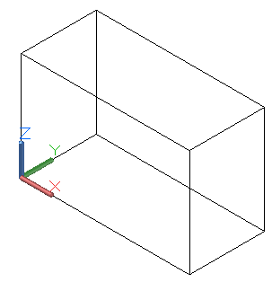
1
1
2
1
2
3
（a）原坐标系 （b）指定一点 （c）指定两点 （d）指定3点
图11-10 指定原点
（2）面(F)：将UCS与三维实体的选定面对齐。要选择一个面，在此面的边界内或面的边上单击，被选中的面高亮显示，UCS的X轴与找到的第一个面上最近的边对齐。选择该选项，命令行提示与操作如下：

选择实体面、曲面或网格:（选择面）
输入选项 [下一个(N)/X 轴反向(X)/Y 轴反向(Y)] <接受>: ↙（结果如图11-11所示）
如果选择“下一个”选项，系统将 UCS 定位于邻接的面或选定边的后向面

（3）对象(OB)：根据选定三维对象定义新的坐标系，如图11-12所示。新建UCS的拉伸方向（Z轴正方向）与选定对象的拉伸方向相同。选择该选项，命令行提示与操作如下：

选择对齐 UCS 的对象: 选择对象
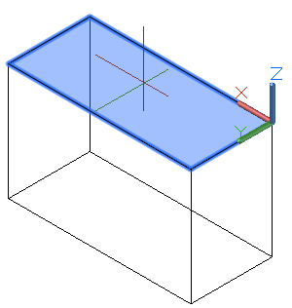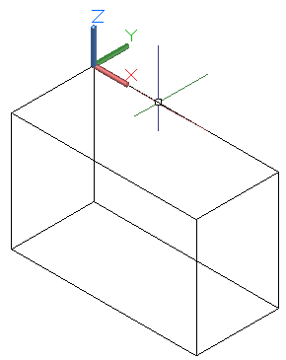
图11-11 选择面确定坐标系 图11-12 选择对象确定坐标系
对于大多数对象，新UCS的原点位于离选定对象最近的顶点处，并且X轴与一条边对齐或相切。对于平面对象，UCS的XY平面与该对象所在的平面对齐。对于复杂对象，重新定位原点，轴的当前方向保持不变。
（4）视图(V)：以垂直于观察方向（平行于屏幕）的平面为XY平面，创建新的坐标系，UCS原点保持不变。
（5）世界(W)：将当前用户坐标系设置为世界坐标系。WCS是所有用户坐标系的基准，不能被重新定义。
 技巧：该选项不能用于三维多段线、三维网格和构造线等对象。
（6）X、Y、Z：绕指定轴旋转当前UCS。
（7）Z轴(ZA)：利用指定的Z轴正半轴定义UCS。

11.2.4 动态坐标系
打开动态坐标系的具体操作方法是单击状态栏中的“允许/禁止动态UCS”按钮。可以使用动态UCS在三维实体的平整面上创建对象，而无须手动更改UCS方向。在执行命令的过程中，将光标移动到面上方时，动态UCS临时将UCS的XY平面与三维实体的平整面对齐，如图11-13所示。
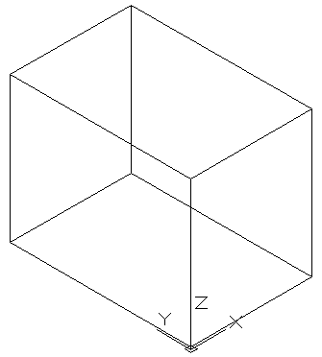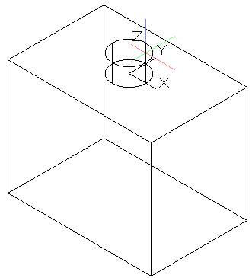
（a）原坐标系 （b）绘制圆柱体时的动态坐标系
图11-13 动态UCS
动态UCS激活后，指定的点和绘图工具（如极轴追踪和栅格）都将与动态UCS建立的临时UCS相关联。

11.3 视 点 设 置
对三维造型而言，不同的角度和视点观察的效果完全不同。为了以合适的角度观察物体，需要设置观察的视点，AutoCAD为用户提供相关的方法。

11.3.1 利用对话框设置视点
AutoCAD提供“视点预设”功能，帮助读者事先设置观察视点。

1．执行方式
- 命令行：DDVPOINT。
- 菜单栏：视图→三维视图→视点预设。

2．操作步骤

命令: DDVPOINT↙

执行DDVPOINT命令或选择相应的菜单，AutoCAD弹出“视点预设”对话框，如图11-14所示。
在“视点预设”对话框中，左侧的图形用于确定视点和原点的连线在XY平面投影与X轴正方向的夹角；右侧的图形用于确定视点和原点的连线与其在XY平面投影的夹角。用户也可以在“自：X轴”和“自：XY平面”两个文本框中输入相应的角度。“设置为平面视图”按钮用于将三维视图设置为平面视图。用户设置好视点的角度后，单击“确定”按钮，AutoCAD 2016按该点显示图形。
图11-14 “视点预设”对话框

11.3.2 利用罗盘确定视点
在AutoCAD中，用户可以通过罗盘和三轴架确定视点。罗盘是以二维显示的地球仪，它的中心是北极（0,0,1），相当于视点位于Z轴的正方向；内部的圆环为赤道（n,n,0）；外部的圆环为南极（0,0,-1），相当于视点位于Z轴的负方向。

1．执行方式
- 命令行：VPOINT。
- 菜单栏：视图→三维视图→视点。

2．操作步骤

命令: VPOINT
当前视图方向: VIEWDIR=0.0000,0.0000,1.0000
指定视点或 [旋转(R)] <显示指南针和三轴架>:

“显示指南针和三轴架”是系统默认的选项，直接按Enter键即执行“显示坐标球和三轴架”命令，AutoCAD出现如图11-15所示的罗盘和三轴架。
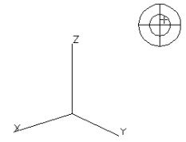
图11-15 罗盘和三轴架
在图11-15中，罗盘相当于球体的俯视图，十字光标表示视点的位置。确定视点时，拖动鼠标使光标在坐标球上移动时，三轴架的X、Y轴绕Z轴转动。三轴架转动的角度与光标在坐标球上的位置相对应，光标位于坐标球的不同位置，对应的视点也不相同。当光标位于内环内部时，视点相当于在球体的上半球；当光标位于内环与外环之间时，视点相当于在球体的下半球。用户根据需要确定视点的位置后按Enter键，AutoCAD按该视点显示三维模型。

11.4 观 察 模 式
AutoCAD 2016大大增强了图形的观察功能，在增强原有的动态观察功能和相机功能的前提下，又增加了控制盘和视图控制器等功能。

11.4.1 动态观察
AutoCAD 2016提供具有交互控制功能的三维动态观测器，用户利用三维动态观测器可以实时地控制和改变当前视口中创建的三维视图，以得到期望的效果。动态观察分为3类，分别是受约束的动态观察、自由动态观察和连续动态观察。

1．受约束的动态观察
（1）执行方式
- 命令行：3DORBIT（快捷命令：3DO）。
- 菜单栏：视图→动态观察→受约束的动态观察。
- 快捷菜单：启用交互式三维视图后，在视口中右击，在弹出的快捷菜单中选择“受约束的动态观察”命令，如图11-16所示。
- 工具栏：动态观察→受约束的动态观察或三维导航→受约束的动态观察（如图11-17所示）。
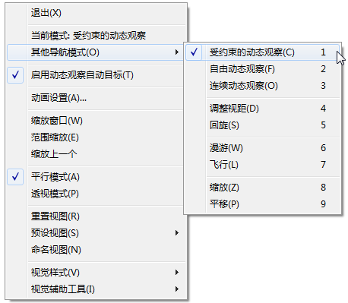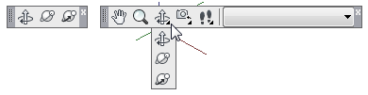
图11-16 快捷菜单 图11-17 “动态观察”和“三维导航”工具栏
- 功能区：视图→导航→动态观察（如图11-18所示）。
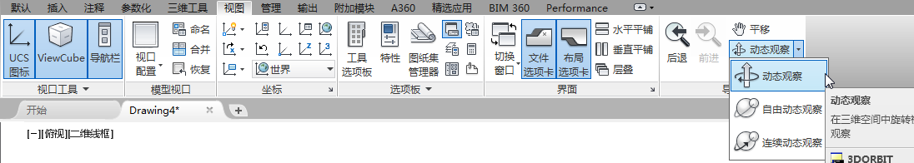
图11-18 “动态观察”下拉菜单
（2）操作步骤
执行上述操作后，视图的目标保持静止，而视点围绕目标移动。但是，从用户的视点来看就像三维模型正在随着光标的移动而旋转，用户可以以此方式指定模型的任意视图。
系统显示三维动态观察光标图标。如果水平拖动鼠标，相机将平行于世界坐标系（WCS）的XY平面移动。如果垂直拖动鼠标，相机将沿Z轴移动，如图11-19所示。
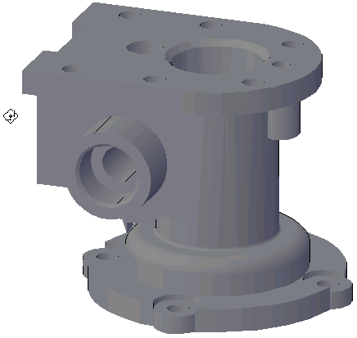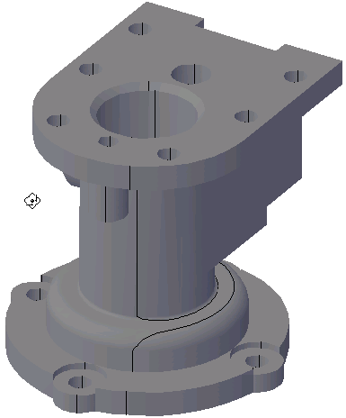
（a）原始图形 （b）拖动鼠标
图11-19 受约束的三维动态观察
 技巧：3DORBIT命令处于活动状态时，无法编辑对象。

2．自由动态观察
（1）执行方式
- 命令行：3DFORBIT。
- 菜单栏：视图→动态观察→自由动态观察。
- 快捷菜单：启用交互式三维视图后，在视口中右击，在弹出的快捷菜单中选择“自由动态观察”命令。
- 工具栏：动态观察→自由动态观察或三维导航→自由动态观察。
- 功能区：视图→导航→自由动态观察。
（2）操作步骤
执行上述操作后，在当前视口出现一个绿色的大圆，在大圆上有4个绿色的小圆，如图11-20所示。此时通过拖动鼠标即可对视图进行旋转观察。
在三维动态观测器中，查看目标的点被固定，用户可以利用鼠标控制相机位置绕观察对象运动得到动态的观测效果。当光标在绿色大圆的不同位置进行拖动时，光标的表现形式是不同的，视图的旋转方向也不同。视图的旋转由光标的表现形式和其位置决定，光标在不同位置有、、、等几种表现形式，可分别对对象进行不同形式的旋转。

3．连续动态观察
（1）执行方式
- 命令行：3DCORBIT。
- 菜单栏：视图→动态观察→连续动态观察。
- 快捷菜单：启用交互式三维视图后，在视口中右击，在弹出的快捷菜单中选择“连续动态观察”命令。
- 工具栏：动态观察→连续动态观察或三维导航→连续动态观察。
- 功能区：视图→导航→连续动态观察。
（2）操作步骤
执行上述操作后，绘图区出现动态观察图标，按住鼠标拖动，图形按鼠标拖动的方向旋转，旋转速度为鼠标拖动的速度，如图11-21所示。
 技巧：如果设置了相对于当前UCS的平面视图，就可以在当前视图用绘制二维图形的方法在三维对象的相应面上绘制图形。
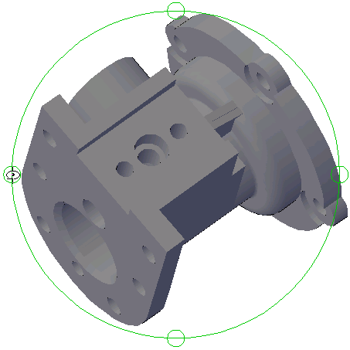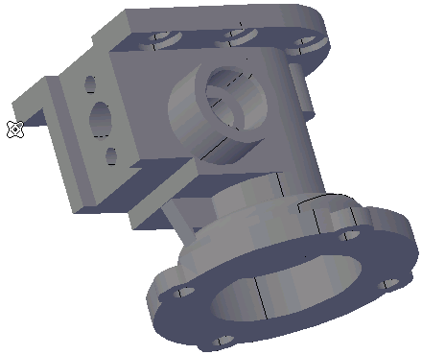
图11-20 自由动态观察 图11-21 连续动态观察

11.4.2 视图控制器
使用视图控制器功能可以方便地转换方向视图。

1．执行方式
命令行：navvcube。

2．操作步骤

命令: NAVVCUBE↙
输入选项 [开(ON)/关(OFF)/设置(S)] <ON>:

上述命令控制视图控制器的打开与关闭，打开该功能时，绘图区的右上角自动显示视图控制器，如图11-22所示。
单击控制器的显示面或指示箭头，界面图形自动转换到相应的方向视图。如图11-23所示为单击控制器“上”面后，系统转换到上视图的情形。单击控制器上的按钮，系统回到西南等轴测视图。
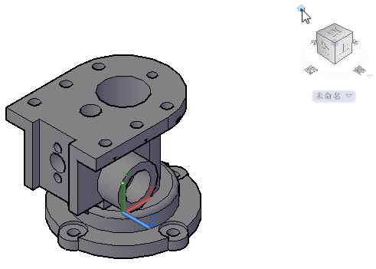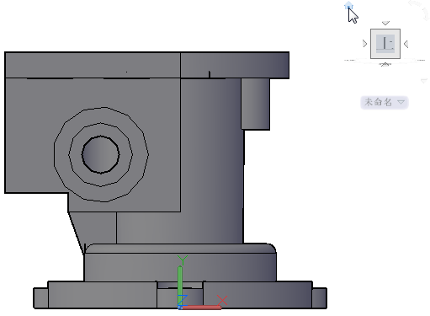
图11-22 显示视图控制器 图11-23 单击控制器“上”面后的视图

11.4.3 相机
相机是AutoCAD提供的另外一种三维动态观察功能。相机与动态观察的不同之处在于：动态观察使视点相对对象位置发生变化，相机观察使视点相对对象位置不发生变化。

1．创建相机
（1）执行方式
- 命令行：CAMERA。
- 菜单栏：视图→创建相机。
- 功能区：可视化→相机→创建相机。
（2）操作步骤

命令: CAMERA
当前相机设置: 高度=0 镜头长度=50 毫米
指定相机位置:（指定位置）
指定目标位置:（指定位置）
输入选项 [?/名称(N)/位置(LO)/高度(H)/目标(T)/镜头(LE)/剪裁(C)/视图(V)/退出(X)] <退出>:

设置完毕后，界面出现一个相机符号，表示创建了一个相机。
（3）选项说明
◆ 位置(LO)：指定相机的位置。
❖ 高度(H)：更改相机的高度。
⬥ 目标(T)：指定相机的目标。
 镜头(LE)：更改相机的焦距。
 剪裁(C)：定义前后剪裁平面并设置它们的值。选择该项，系统提示：

是否启用前向剪裁平面? [是(Y)/否(N)] <否>:（指定“是”启用前向剪裁）
指定从目标平面的前向剪裁平面偏移 <当前>:（输入距离）
是否启用后向剪裁平面? [是(Y)/否(N)] <否>:（指定“是”启用后向剪裁）
指定从目标平面的后向剪裁平面偏移 <当前>:（输入距离）

剪裁范围内的对象不可见，如图11-24所示为设置剪裁平面后单击相机符号后系统显示对应的相机预览视图。
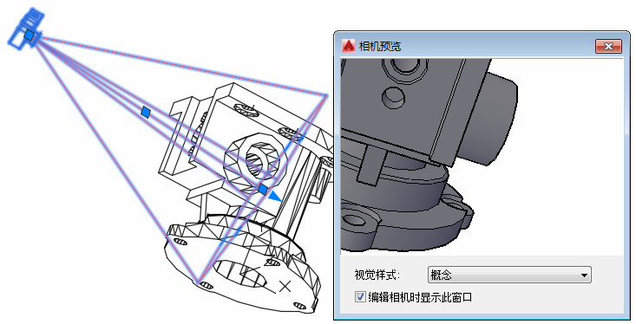
图11-24 相机及其对应的相机预览
 视图(V)：设置当前视图以匹配相机设置。选择该选项，系统提示：

是否切换到相机视图? [是(Y)/否(N)] <否>

2．调整距离
（1）执行方式
- 命令行：3DDISTANCE。
- 菜单栏：视图→相机→调整视距。
- 快捷菜单：启用交互式三维视图后，在视口中右击，在弹出的快捷菜单中选择“调整视距”命令。
- 工具栏：相机调整→调整视距或三维导航→调整视距。
（2）操作步骤

命令: 3DDISTANCE↙
按Esc或Enter键退出，或者右击以显示快捷菜单

执行该命令后，系统将光标更改为具有上箭头和下箭头的直线。单击并向屏幕顶部垂直拖动光标使相机靠近对象，从而使对象显示得更大；单击并向屏幕底部垂直拖动光标使相机远离对象，从而使对象显示得更小，如图11-25所示。

3．回旋
（1）执行方式
- 命令行：3DSWIVEL。
- 菜单栏：视图→相机→回旋。
- 快捷菜单：启用交互式三维视图后，在视口中右击，在弹出的快捷菜单中选择“回旋”命令。
- 工具栏：相机调整→回旋或三维导航→回旋。
定点设备按住Ctrl键，然后单击鼠标滚轮以暂时进入3DSWIVEL模式。
（2）操作步骤

命令: 3DSWIVEL↙
按 Esc 或 Enter 键退出，或者右击以显示快捷菜单

执行该命令后，系统在拖动方向上模拟平移相机，查看的目标将更改。可以沿XY平面或Z轴回旋视图，如图11-26所示。
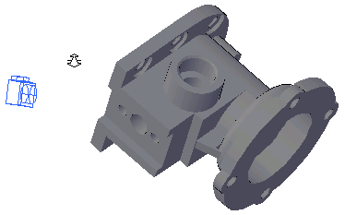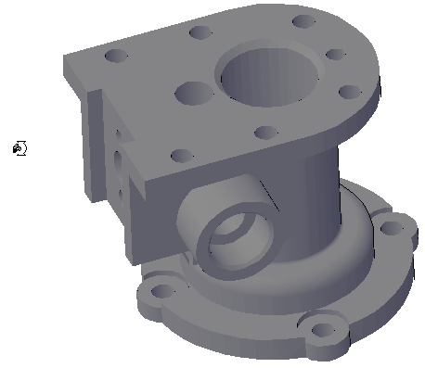
图11-25 调整距离 图11-26 回旋

11.4.4 漫游和飞行
使用漫游和飞行功能，可以产生一种在XY平面行走或飞越视图的观察效果。

1．漫游
（1）执行方式
- 命令行：3DWALK。
- 菜单栏：视图→漫游和飞行→漫游。
- 快捷菜单：启用交互式三维视图后，在视口中右击，在弹出的快捷菜单中选择“漫游”命令。
- 工具栏：漫游和飞行→漫游或三维导航→漫游。

（2）操作步骤

命令: 3DWALK↙

执行该命令后，系统在当前视口中激活漫游模式，在当前视图上显示一个绿色的十字形表示当前漫游位置，同时系统打开“定位器”选项板。在键盘上，使用4个箭头键或W（前）、A（左）、S（后）、D（右）键和鼠标来确定漫游的方向。要指定视图的方向，可沿要进行观察的方向拖动鼠标，也可以直接通过定位器调节目标指示器设置漫游位置，如图11-27所示。

2．飞行
（1）执行方式
- 命令行：3DFLY。
- 菜单栏：视图→漫游和飞行→飞行。
- 快捷菜单：启用交互式三维视图后，在视口中右击，在弹出的快捷菜单中选择“飞行”命令。
- 工具栏：漫游和飞行→飞行或三维导航→飞行。
（2）操作步骤

命令: 3DFLY↙

执行该命令后，系统在当前视口中激活飞行模式，同时系统打开“定位器”选项板，如图11-28所示。可以离开XY平面，就像在模型中飞越或环绕模型飞行一样。在键盘上，使用4个箭头键或W（前）、A（左）、S（后）、D（右）键和鼠标来确定飞行的方向。
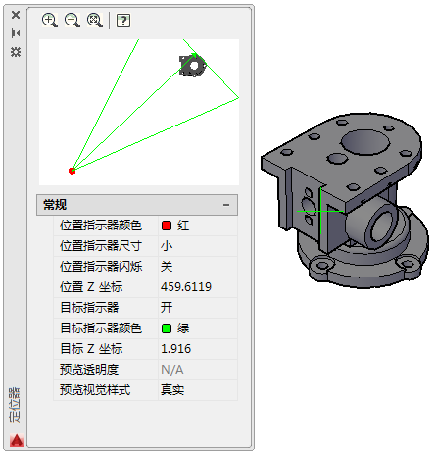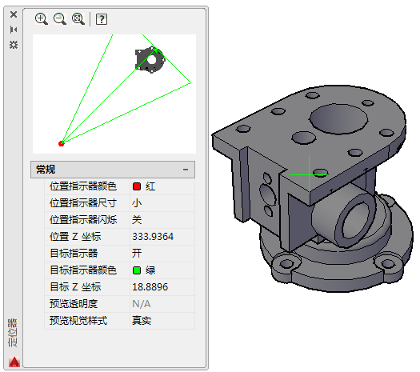
图11-27 漫游设置 图11-28 飞行设置

3．漫游和飞行设置
（1）执行方式
- 命令行：WALKFLYSETTINGS。
- 菜单栏：视图→漫游和飞行→漫游和飞行设置。
- 快捷菜单：启用交互式三维视图后，在视口中右击，在弹出的快捷菜单中选择“飞行”命令。
- 工具栏：漫游和飞行→漫游和飞行设置或三维导航→漫游和飞行设置。
（2）操作步骤

命令: WALKFLYSETTINGS↙

执行该命令后，系统打开“漫游和飞行设置”对话框，如图11-29所示，可以通过该对话框设置漫游和飞行的相关参数。
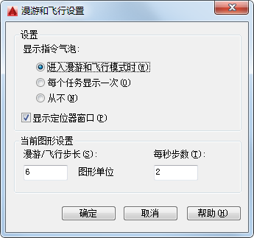
图11-29 “漫游和飞行设置”对话框

11.4.5 运动路径动画
使用运动路径动画功能可以设置观察的运动路径，并输出运动观察过程动画文件。

1．执行方式
- 命令行：ANIPATH。
- 菜单栏：视图→运动路径动画。

2．操作步骤

命令: ANIPATH↙

执行该命令后，系统打开“运动路径动画”对话框，如图11-30所示。其中的“相机”和“目标”选项组分别有“点”和“路径”两个单选按钮，可以分别设置相机或目标为点或路径。设置“相机”为“路径”，单击按钮，选择图11-31中左边的样条曲线为路径。设置“将目标链接至”为“点”，单击按钮，选择图11-31中右边的实体上一点为目标点。“动画设置”选项组中“角减速”表示相机转弯时，以较低的速率移动相机；“反向”表示反转动画的方向。
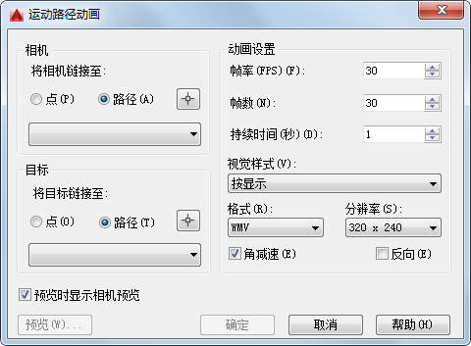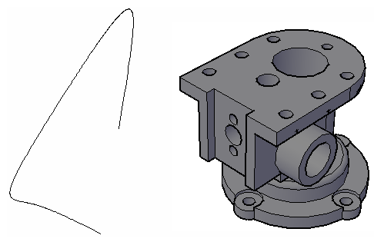
图11-30 “运动路径动画”对话框 图11-31 路径和目标
设置好各个参数后，单击“确定”按钮，系统生成动画，同时给出动画预览，如图11-32所示，可以使用各种播放器播放产生的动画。

11.4.6 控制盘
在AutoCAD 2016中，使用控制盘功能可以方便地观察图形对象。

1．执行方式
- 命令行：NAVSWHEEL。
- 菜单栏：视图→Steeringwheel。
- 功能区：导航栏→Steeringwheels（如图11-33所示）。
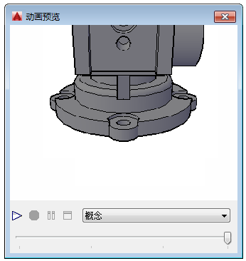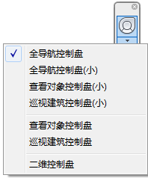
图11-32 动画预览 图11-33 Steeringwheels下拉菜单

2．操作步骤

命令: NAVSWHEEL↙

执行该命令后，系统显示控制盘，如图11-34所示。控制盘随鼠标一起移动，在控制盘中选择某项显示命令，并按住鼠标，移动鼠标，则图形对象进行相应的显示变化。单击控制盘上的按钮，系统打开如图11-35所示的快捷菜单，可以进行相关操作。单击控制盘上的按钮，则关闭控制盘。
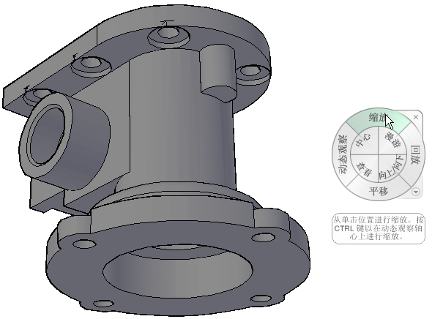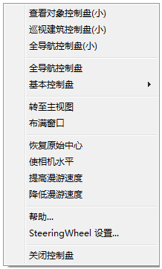
图11-34 控制盘 图11-35 快捷菜单

11.4.7 运动显示器
在AutoCAD 2016中，使用运动显示器功能可以建立运动。

1．执行方式
- 命令行：NAVSMOTION。
- 菜单栏：视图→ShowMotion。

2．操作步骤

命令: NAVSMOTION↙

执行上面的命令后，系统打开“运动显示器”工具栏，如图11-36所示。单击其中的按钮，系统打开“新建视图/快照特性”对话框，如图11-37所示，对其中各项特性进行设置后，即可建立一个运动。
图11-36 “运动显示器”工具栏
如图11-38所示为建立运动后的界面；如图11-39所示为单击“运动显示器”工具栏中的按钮，执行运动后的界面。
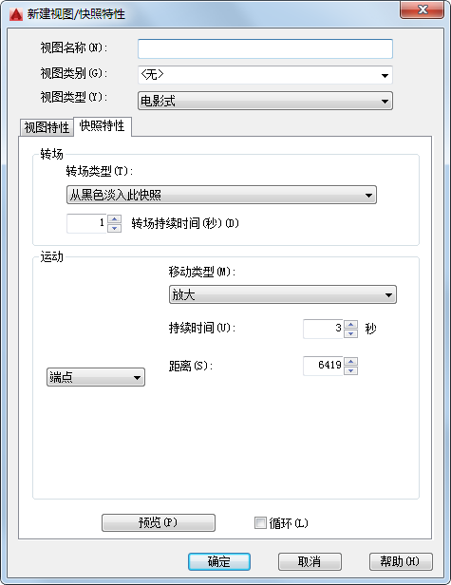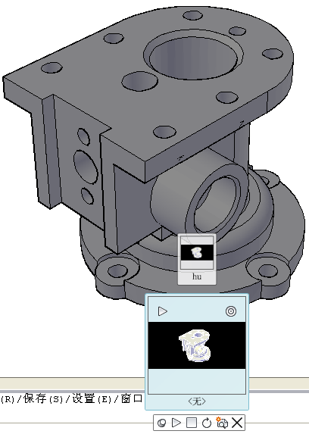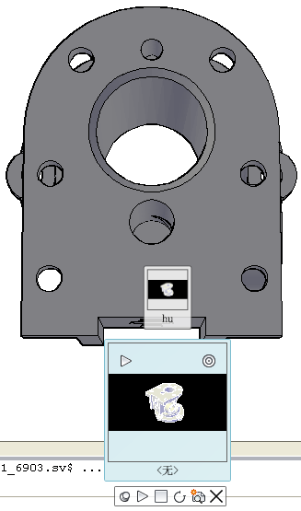
图11-37 “新建视图/快照特性”对话框 图11-38 建立运动后的界面 图11-39 执行运动后的界面

11.4.8 操作实例—观察阀体三维模型
熟悉基本的三维观察模式之后，下面通过实际的案例来进一步熟悉这些三维观察功能，其流程如图11-40所示。
本实例涉及的创建UCS坐标、设置视点、使用动态观察命令观察阀体等功能，其使用方法都是在AutoCAD 2016三维造型中必须掌握和熟练运用的基本方法和步骤。
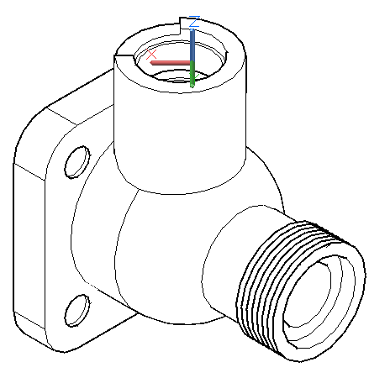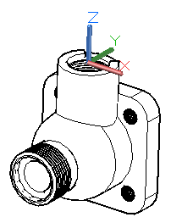
图11-40 阀体

操作步骤：（光盘\实例演示\第11章\观察阀体三维模型.avi）
（1）打开源文件。选择随书光盘中的“\源文件\第11章\”文件夹，从中选择“阀体.dwg”文件夹，单击“打开”按钮，或双击该文件图标，即可将该文件打开。
（2）运用“视觉样式”对图案进行填充。单击“视图”选项卡“视觉样式”面板中的“隐藏”按钮，命令行提示与操作如下：

命令: _vscurrent
输入选项 [二维线框(2)/线框(W)/隐藏(H)/真实(R)/概念(C)/着色(S)/带边缘着色(E)/灰 度(G)/勾画(SK)/X 射线(X)/其他(O)] <真实>: _H

（3）坐标设置。打开UCS图标显示并创建UCS坐标系，将UCS坐标系原点设置在阀体的上端顶面中心点上。选择“视图”→“显示”→“UCS图标”→“开”命令，若选择“开”则屏幕显示图标，否则隐藏图标。使用UCS命令将坐标系原点设置到阀体的上端顶面中心点上，命令行提示与操作如下：

命令: UCS
当前 UCS 名称: *世界*
指定 UCS 的原点或 [面(F)/命名(NA)/对象(OB)/上一个(P)/视图(V)/世界(W)/X/Y/Z/Z 轴(ZA)] <世界>: <打开三维对象捕捉>（选择阀体顶面圆的圆心）
指定 X 轴上的点或 <接受>:
命令: _ucsicon
输入选项 [开(ON)/关(OFF)/全部(A)/非原点(N)/原点(OR)/可选(S)/特性(P)] <开>: _OFF
命令: _ucsicon
输入选项 [开(ON)/关(OFF)/全部(A)/非原点(N)/原点(OR)/可选(S)/特性(P)] <关>: _ON

结果如图11-41所示。
（4）设置三维视点。选择菜单栏中的“视图”→“三维视图”→“视点”命令，打开坐标轴和三轴架，如图11-42所示，在坐标球上选择一点作为视点（在坐标球上使用鼠标移动这个十字光标，同时三轴架根据坐标指示的观察方向旋转），命令行提示与操作如下：

命令: _vpoint
当前视图方向: VIEWDIR=-11.5396,2.1895,1.4380
指定视点或 [旋转(R)] <显示指南针和三轴架>:（在坐标球上指定点）

（5）单击“视图”选项卡“导航”面板上的“动态观察”下拉菜单中的“自由动态观察”按钮，此时，绘图区显示图标，如图11-43所示。使用鼠标移动视图，将阀体移动到合适的位置，如图11-44所示。
图11-41 UCS移到顶面结果 图11-42 坐标轴和三轴架
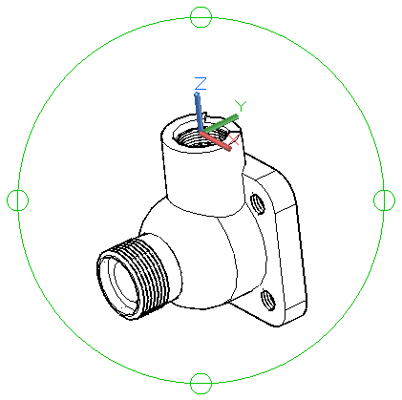
图11-43 显示图标 图11-44 转动阀体

11.5 绘制基本三维图形
三维图形中有一些基本的图形元素，下面依次进行讲解。

11.5.1 绘制三维点
点是图形中最简单的单元。前面已经学过二维点的绘制方法，三维点的绘制方法与二维类似，下面进行简要讲述。

1．执行方式
- 命令行：POINT。
- 菜单栏：绘图→点→单点。
- 工具栏：绘图→点。
- 功能区：默认→绘图→点。

2．操作步骤

命令: POINT↙
指定点:

另外，绘制三维直线、构造线和样条曲线时，具体绘制方法与二维相似，不再赘述。

11.5.2 绘制三维多段线
前面学习过绘制二维多段线。三维多段线与二维多段线类似，也是由具有宽度的线段和圆弧组成，只是这些线段和圆弧是空间的。下面具体讲述其绘制方法。

1．执行方式
- 命令行：3DPLOY。
- 菜单栏：绘图→三维多段线。
- 功能区：默认→绘图→三维多段线。

2．操作步骤

命令: 3DPLOY↙
指定多段线的起点:（指定某一点或者输入坐标点）
指定直线的端点或 [放弃(U)]:（指定下一点）

11.5.3 绘制三维面
三维面是指以空间3个点或4个点组成一个面，可以通过任意指定三点或四点来绘制三维面。下面具体讲述其绘制方法。

1．执行方式
- 命令行：3DFACE（快捷命令：3F）。
- 菜单栏：绘图→建模→网格→三维面。

2．操作步骤

命令: 3DFACE↙
指定第一点或 [不可见(I)]: 指定某一点或输入I

3．选项说明
（1）指定第一点：输入某一点的坐标或用鼠标确定某一点，以定义三维面的起点。在输入第一点后，可按顺时针或逆时针方向输入其余的点，以创建普通三维面。如果在输入四点后按Enter键，则以指定第四点生成一个空间的三维平面。如果在提示下继续输入第二个平面上的第三点和第四点坐标，则生成第二个平面。该平面以第一个平面的第三点和第四点作为第二个平面的第一点和第二点，创建第二个三维平面。继续输入点可以创建用户要创建的平面，按Enter键结束。
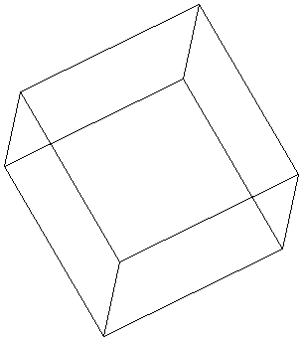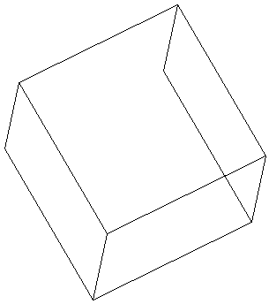
（a）可见边 （b）不可见边
图11-45 “不可见”命令选项视图比较
（2）不可见(I)：控制三维面各边的可见性，以便创建有孔对象的正确模型。如果在输入某一边之前输入I，则可以使该边不可见。如图11-45所示为创建长方体时某一边使用I命令和不使用I命令的视图比较。

11.5.4 绘制多边网格面
AutoCAD中可以指定多个点来组成空间平面，下面简要介绍其具体方法。

1．执行方式
命令行：PFACE。

2．操作步骤

命令: PFACE↙
指定顶点1的位置:（输入点1的坐标或指定一点）
指定顶点 2 的位置或 <定义面>:（输入点2的坐标或指定一点）
……
指定顶点 n 的位置或 <定义面>:（输入点n的坐标或指定一点）

在输入最后一个顶点的坐标后，在提示下直接按Enter键，命令行提示与操作如下：

输入顶点编号或 [颜色(C)/图层(L)]:（输入顶点编号或输入选项）

输入平面上顶点的编号后，根据指定的顶点序号，AutoCAD生成一平面。确定一个平面上的所有顶点之后，在提示状态下按Enter键，AutoCAD则指定另外一个平面上的顶点。

11.5.5 绘制三维网格
AutoCAD中可以指定多个点来组成三维网格，这些点按指定的顺序来确定其空间位置。下面介绍其具体方法。

1．执行方式
命令行：3DMESH。

2．操作步骤

命令: 3DMESH↙
输入M方向上的网格数量:（输入2～256之间的值）
输入N方向上的网格数量:（输入2～256之间的值）
指定顶点(0,0)的位置:（输入第一行第一列的顶点坐标）
指定顶点(0,1)的位置:（输入第一行第二列的顶点坐标）
指定顶点(0,2)的位置:（输入第一行第三列的顶点坐标）
……
指定顶点(0,N-1)的位置:（输入第一行第N列的顶点坐标）
指定顶点(1, 0)的位置:（输入第二行第一列的顶点坐标）
指定顶点(1, 1)的位置:（输入第二行第二列的顶点坐标）
……
指定顶点(1, N-1)的位置:（输入第二行第N列的顶点坐标）
……
指定顶点(M-1, N-1)的位置:（输入第M行第N列的顶点坐标）

如图11-46所示为绘制的三维网格表面。
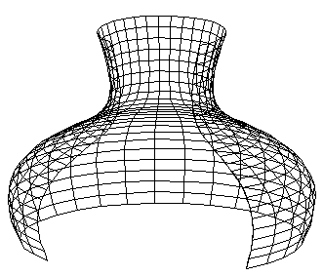
图11-46 三维网格表面

11.6 通过二维图形生成三维网格
在三维造型的生成过程中，可以通过二维图形来生成三维网格，具体如下所述。

11.6.1 直纹网格

1．执行方式
- 命令行：RULESURF。
- 菜单栏：绘图→建模→网格→直纹网格。

2．操作步骤

命令: RULESURF↙
当前线框密度: SURFTAB1=当前值
选择第一条定义曲线:（指定第一条曲线）
选择第二条定义曲线:（指定第二条曲线）

下面介绍如何生成一个简单的直纹曲面。首先选择菜单栏中的“视图”→“三维视图”→“西南等轴测”命令，将视图转换为“西南等轴测”，然后绘制如图11-47（a）所示的两个圆作为草图，执行RULESURF命令，分别选择绘制的两个圆作为第一条和第二条定义曲线，最后生成的直纹曲面如图11-47（b）所示。
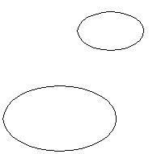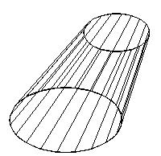
（a）作为草图的图 （b）生成的直纹曲面
图11-47 绘制直纹曲面

11.6.2 平移网格

1．执行方式
- 命令行：TABSURF。
- 菜单栏：绘图→建模→网格→平移网格。

2．操作步骤

命令: TABSURF↙
当前线框密度: SURFTAB1=6
选择用作轮廓曲线的对象:（选择一个已经存在的轮廓曲线）
选择用作方向矢量的对象:（选择一个方向线）

3．选项说明
（1）轮廓曲线：可以是直线、圆弧、圆、椭圆、二维或三维多段线。AutoCAD默认从轮廓曲线上离选定点最近的点开始绘制曲面。
（2）方向矢量：指出形状的拉伸方向和长度。在多段线或直线上选定的端点决定拉伸的方向。
如图11-48所示为选择以图11-48（a）中六边形为轮廓曲线对象，并以图11-48（a）中所绘制的直线为方向矢量绘制的图形，平移后的曲面图形如图11-48（b）所示。
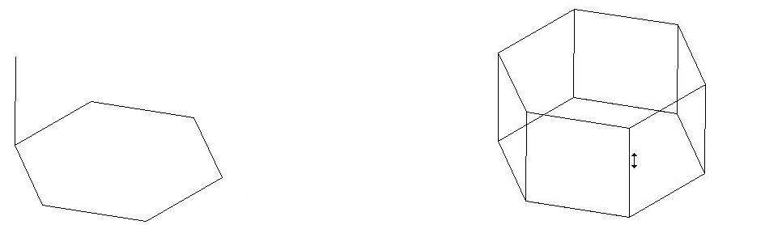
（a）六边形和方向线 （b）平移后的曲面
图11-48 平移曲面

11.6.3 边界网格

1．执行方式
- 命令行：EDGESURF。
- 菜单栏：绘图→建模→网格→边界网格。

2．操作步骤

命令: EDGESURF↙
当前线框密度: SURFTAB1=6 SURFTAB2=6
选择用作曲面边界的对象1:（选择第一条边界线）
选择用作曲面边界的对象2:（选择第二条边界线）
选择用作曲面边界的对象3:（选择第三条边界线）
选择用作曲面边界的对象4:（选择第四条边界线）

3．选项说明
系统变量SURFTAB1和SURFTAB2分别控制M、N方向的网格分段数。通过在命令行中输入SURFTAB1改变M方向的默认值，在命令行中输入SURFTAB2改变N方向的默认值。
下面介绍如何生成一个简单的边界曲面。首先选择菜单栏中的“视图”→“三维视图”→“西南等轴测”命令，将视图转换为西南等轴测视图，绘制4条首尾相连的边界，如图11-49（a）所示。在绘制边界的过程中，为了方便绘制，可以首先绘制一个基本三维表面中的立方体作为辅助立体，在它上面绘制边界，然后再将其删除。执行EDGESURF命令，分别选择绘制的4条边界，则得到如图11-49（b）所示的边界曲面。
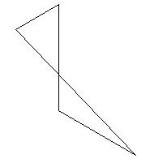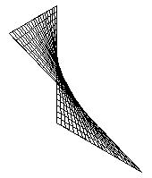
（a）边界曲线 （b）生成的边界曲面
图11-49 边界曲面

11.6.4 操作实例—花篮的绘制
本例通过绘制花篮以巩固对上面基本三维操作的学习，并达到对各种网格面进行练习的目的。绘制花篮流程如图11-50所示。
图11-50 绘制花篮

操作步骤：（光盘\实例演示\第11章\花篮.avi）
（1）单击“默认”选项卡“绘图”面板中的“圆弧”按钮，命令行提示与操作如下：

命令: _arc
指定圆弧的起点或 [圆心(C)]: -6,0,0
指定圆弧的第二个点或 [圆心(C)/端点(E)]: 0,-6
指定圆弧的端点: 6,0
命令: _arc
指定圆弧的起点或 [圆心(C)]: -4,0,15
指定圆弧的第二个点或 [圆心(C)/端点(E)]: 0,-4
指定圆弧的端点: 4,0
命令: ARC↙
指定圆弧的起点或 [圆心(C)]: -8,0,25
指定圆弧的第二个点或 [圆心(C)/端点(E)]: 0,-8
指定圆弧的端点: 8,0
命令: ARC↙
指定圆弧的起点或 [圆心(C)]: -10,0,30
指定圆弧的第二个点或 [圆心(C)/端点(E)]: 0,-10
指定圆弧的端点: 10,0

绘制结果如图11-51所示。单击“可视化”选项卡“视图”面板中的“西南等轴测”按钮，将当前视图设为西南等轴测视图，结果如图11-52所示。
（2）绘制直线。单击“默认”选项卡“绘图”面板中的“直线”按钮，指定坐标为{（-6,0,0），（-4,0,15），（-8,0,25），（-10,0,30）}、{（6,0,0），（4,0,15），（8,0,25），（10,0,30）}、{（-4,0,15），（-8,0,25），（4,0,15），（8,0,25）}，绘制结果如图11-53所示。
（3）设置网格数。在命令行中输入SURFTAB1、SURFTAB2，命令行提示与操作如下：

命令: SURFTAB1
输入 SURFTAB1 的新值 <6>: 20
命令: SURFTAB2
输入 SURFTAB2 的新值 <6>: 20
图11-51 绘制圆弧 图11-52 西南等轴测视图 图11-53 绘制直线
（4）边界网格。选择菜单栏中的“绘图”→“建模”→“网格”→“边界网格”命令，选择围成曲面的4条边，将曲面内部填充线条，效果如图11-54所示。
重复上述命令，图形的边界曲面填充结果如图11-55所示。
（5）三维镜像。选择菜单栏中的“修改”→“三维操作”→“三维镜像”命令，命令行提示与操作如下：

命令: MIRROR3D↙
选择对象: （选择所有对象）
选择对象: ↙
指定镜像平面 (三点) 的第一个点或 [对象(O)/上一个(L)/ Z 轴(Z)/视图(V)/ XY平面(XY)/YZ 平面(YZ)/ZX 平面(ZX)/三点(3)] <三点>: （捕捉边界面上一点）
指定第二点: （捕捉边界面上一点）
指定端点: （捕捉边界面上一点）

绘制结果如图11-56所示。
图11-54 边界曲面（1） 图11-55 边界曲面（2） 图11-56 三维镜像处理
（6）绘制圆环体。单击“三维工具”选项卡“建模”面板中的“圆环体”按钮，命令行提示与操作如下：

命令: _MESH
当前平滑度设置为: 0
输入选项 [长方体(B)/圆锥体(C)/圆柱体(CY)/棱锥体(P)/球体(S)/楔体(W)/圆环体(T)/设 置(SE)] <圆环体>: _TORUS
指定中心点或 [三点(3P)/两点(2P)/切点、切点、半径(T)]: 0,0,0
指定半径或 [直径(D)] <177.2532>: 6
指定圆管半径或 [两点(2P)/直径(D)]: 0.5
命令: （直接按Enter键表示重复执行上一个命令）MESH
当前平滑度设置为: 0
输入选项 [长方体(B)/圆锥体(C)/圆柱体(CY)/棱锥体(P)/球体(S)/楔体(W)/圆环体(T)/设 置(SE)] <圆环体>:
指定中心点或 [三点(3P)/两点(2P)/切点、切点、半径(T)]: 0,0,30
指定半径或 [直径(D)] <177.2532>: 10
指定圆管半径或 [两点(2P)/直径(D)]: 0.5

单击“视图”选项卡“视觉样式”面板中的“隐藏”按钮，对实体进行消隐。消隐之后的结果如图11-50所示。

11.6.5 旋转网格

1．执行方式
- 命令行：REVSURF。
- 菜单栏：绘图→建模→网格→旋转网格。

2．操作步骤

命令: REVSURF↙
当前线框密度: SURFTAB1=6 SURFTAB2=6
选择要旋转的对象:（选择已绘制好的直线、圆弧、圆或二维、三维多段线）
选择定义旋转轴的对象:（选择已绘制好用作旋转轴的直线或是开放的二维、三维多段线）
指定起点角度<0>:（输入值或直接按Enter键接受默认值）
指定包含角度（+=逆时针，-=顺时针）<360>:（输入值或直接按Enter键接受默认值）

3．选项说明
（1）系统变量SURFTAB1和SURFTAB2：用来控制生成网格的密度。SURFTAB1指定在旋转方向上绘制的网格线数目；SURFTAB2指定绘制的网格线数目进行等分。
（2）起点角度：如果设置为非零值，平面将从生成路径曲线位置的某个偏移处开始旋转。
（3）包含角度：用来指定绕旋转轴旋转的角度。
如图11-57所示为利用REVSURF命令绘制的花瓶。
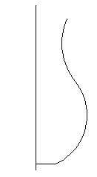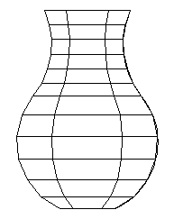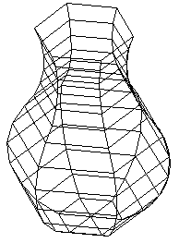
（a）轴线和回转轮廓线 （b）回转面 （c）调整视角
图11-57 绘制花瓶

11.6.6 操作实例—弹簧的绘制
绘制如图11-58所示的弹簧。本例主要利用11.6.5节讲述的旋转网格功能，首先绘制平面辅助线，再旋转成实体，其流程如图11-58所示。
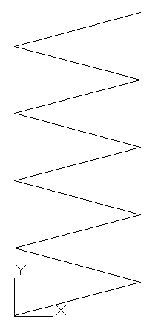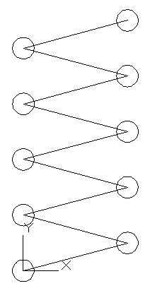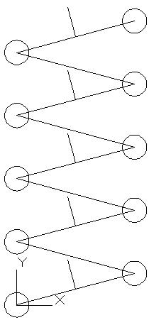
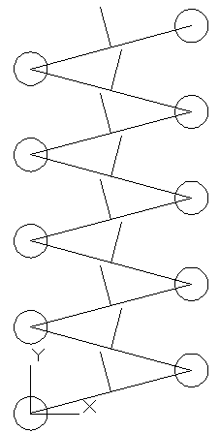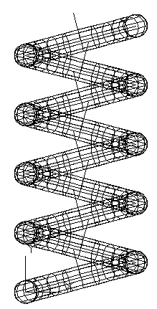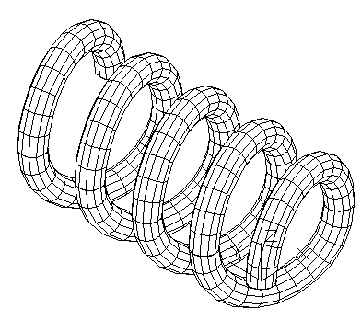
图11-58 弹簧

操作步骤：（光盘\实例演示\第11章\弹簧.avi）
（1）利用UCS命令设置用户坐标系。在命令行中输入UCS，命令行提示与操作如下：

命令: UCS↙
当前 UCS 名称: *世界*
指定 UCS 的原点或 [面(F)/命名(NA)/对象(OB)/上一个(P)/视图(V)/世界(W)/X/Y/Z/Z 轴(ZA)]<世界>: 200,200,0↙
指定 X轴上的点或 <接受>: ↙

（2）绘制多段线。单击“默认”选项卡“绘图”面板中的“多段线”按钮，以（0,0,0）为起点，以（@200<15）、（@200<165）为剩余点坐标，绘制多段线。重复上述步骤，结果如图11-59所示。
（3）绘制圆。单击“默认”选项卡“绘图”面板中的“圆”按钮，指定多段线的起点为圆心，半径为20，结果如图11-60所示。
（4）复制图形。单击“默认”选项卡“修改”面板中的“复制”按钮，结果如图11-61所示。重复上述步骤，结果如图11-62所示。
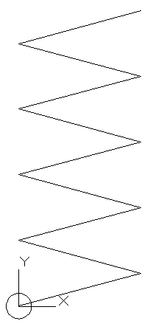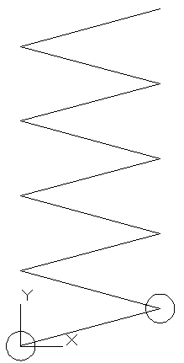
图11-59 绘制多段线 图11-60 指定圆心 图11-61 复制圆 图11-62 重复复制图形
（5）绘制直线。单击“默认”选项卡“绘图”面板中的“直线”按钮，直线的起点为第一条多段线的中点，终点的坐标为（@50<105），重复上述步骤，结果如图11-63所示。
（6）绘制直线。单击“默认”选项卡“绘图”面板中的“直线”按钮，直线的起点为第二条多段线的中点，终点的坐标为（@50<75），重复上述步骤，结果如图11-64所示。
（7）设置网格数。在命令行中输入SURFTAB1和SUPFTAB2，命令行提示与操作如下：

命令: SURFTAB1↙
输入SURFTAB1的新值<6>: 12↙
命令: SURFTAB2↙
输入SURFTAB2的新值<6>: 12↙

（8）旋转面。选择菜单栏中的“绘图”→“建模”→“网格”→“旋转网格”命令，结果如 图11-65所示。重复上述步骤，结果如图11-66所示。命令行提示与操作如下：

命令: _revsurf
当前线框密度: SURFTAB1=12 SURFTAB2=12
选择要旋转的对象:
选择定义旋转轴的对象:
指定起点角度 <0>:
指定夹角 (+=逆时针，-=顺时针) <360>: 180
命令: REVSURF
当前线框密度: SURFTAB1=12 SURFTAB2=12
选择要旋转的对象:
选择定义旋转轴的对象:
指定起点角度 <0>:
指定夹角 (+=逆时针，-=顺时针) <360>: -180
命令: REVSURF
当前线框密度: SURFTAB1=12 SURFTAB2=12
选择要旋转的对象:
选择定义旋转轴的对象:
指定起点角度 <0>:
指定夹角 (+=逆时针，-=顺时针) <360>: -180
命令: REVSURF
当前线框密度: SURFTAB1=12 SURFTAB2=12
选择要旋转的对象:
选择定义旋转轴的对象:
指定起点角度 <0>:
指定夹角 (+=逆时针，-=顺时针) <360>: -180
命令: REVSURF
当前线框密度: SURFTAB1=12 SURFTAB2=12
选择要旋转的对象:
选择定义旋转轴的对象:
指定起点角度 <0>:
指定夹角 (+=逆时针，-=顺时针) <360>: -180
命令: REVSURF
当前线框密度: SURFTAB1=12 SURFTAB2=12
选择要旋转的对象:
选择定义旋转轴的对象:
指定起点角度 <0>:
指定夹角 (+=逆时针，-=顺时针) <360>: -180
命令: REVSURF
当前线框密度: SURFTAB1=12 SURFTAB2=12
选择要旋转的对象:
选择定义旋转轴的对象:
指定起点角度 <0>:
指定夹角 (+=逆时针，-=顺时针) <360>: -180
命令: REVSURF
当前线框密度: SURFTAB1=12 SURFTAB2=12
选择要旋转的对象:
选择定义旋转轴的对象:
指定起点角度 <0>:
指定夹角 (+=逆时针，-=顺时针) <360>: -180
命令: REVSURF
当前线框密度: SURFTAB1=12 SURFTAB2=12
选择要旋转的对象:
选择定义旋转轴的对象:
指定起点角度 <0>:
指定夹角 (+=逆时针，-=顺时针) <360>: -180
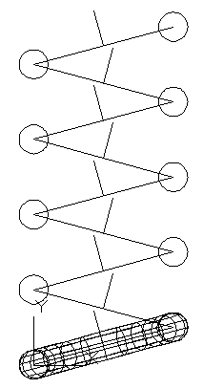
图11-63 绘制直线（1） 图11-64 绘制直线（2） 图11-65 旋转圆 图11-66 重复旋转圆
（9）视图设置。单击“可视化”选项卡“视图”面板中的“西南等轴测”按钮，切换视图。
（10）删除辅助线。单击“默认”选项卡“修改”面板中的“删除”按钮，删除多余的线条。
（11）消隐。单击“视图”选项卡“视觉样式”面板中的“隐藏”按钮，对实体进行消隐，最终结果如图11-58所示。

11.6.7 平面曲面

1．执行方式
- 命令行：PLANESURF。
- 菜单栏：绘图→建模→曲面→平面。

2．操作步骤

命令: PLANESURF↙
指定第一个角点或 [对象(O)] <对象>:

3．选项说明
（1）指定第一个角点：通过指定两个角点来创建矩形形状的平面曲面，如图11-67所示。
（2）对象(O)：通过指定平面对象创建平面曲面，如图11-68所示。
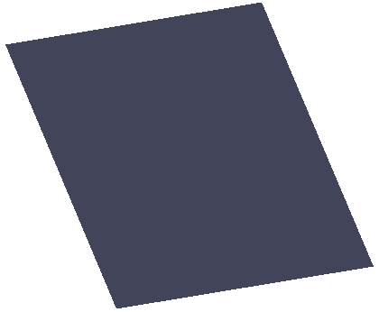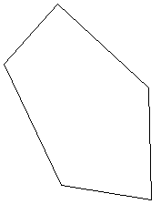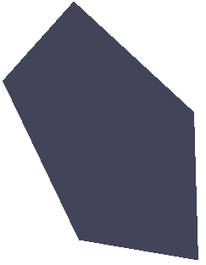
图11-67 矩形形状的平面曲面 图11-68 指定平面对象创建平面曲面

11.7 绘制基本三维网格
三维基本图元与三维基本形体表面类似，有长方体表面、圆柱体表面、棱锥面、楔体表面、球面、圆锥面、圆环面等。

11.7.1 绘制网格长方体

1．执行方式
- 命令行：MESH。
- 菜单栏：绘图→建模→网格→图元→长方体。
- 工具栏：平滑网格图元→网格长方体。
- 功能区：三维工具→建模→网格长方体。

2．操作步骤

命令: _MESH
当前平滑度设置为: 0
输入选项 [长方体(B)/圆锥体(C)/圆柱体(CY)/棱锥体(P)/球体(S)/楔体(W)/圆环体(T)/设 置(SE)] <长方体>: _BOX
指定第一个角点或 [中心(C)]:（给出长方体角点）
指定其他角点或 [立方体(C)/长度(L)]:（给出长方体其他角点）
指定高度或 [两点(2P)]:（给出长方体的高度）

3．选项说明
（1）指定第一个角点：设置网格长方体的第一个角点。
（2）中心(C)：设置网格长方体的中心。
（3）立方体(C)：将长方体的所有边设置为长度相等。
（4）宽度：设置网格长方体沿Y轴的宽度。
（5）高度：设置网格长方体沿Z轴的高度。
（6）两点（高度）：基于两点之间的距离设置高度。

11.7.2 绘制网格圆锥体

1．执行方式
- 命令行：MESH。
- 菜单栏：绘图→建模→网格→图元→圆锥体。
- 工具栏：平滑网格图元→网格圆锥体。
- 功能区：三维工具→建模→网格圆锥体。

2．操作步骤

命令: _MESH
当前平滑度设置为: 0
输入选项 [长方体(B)/圆锥体(C)/圆柱体(CY)/棱锥体(P)/球体(S)/楔体(W)/圆环体(T)/设 置(SE)] <圆锥体>: _CONE
指定底面的中心点或 [三点(3P)/两点(2P)/切点、切点、半径(T)/椭圆(E)]:
指定底面半径或 [直径(D)]:
指定高度或 [两点(2P)/轴端点(A)/顶面半径(T)] <100.0000>:

3．选项说明
（1）指定底面的中心点：设置网格圆锥体底面的中心点。
（2）三点(3P)：通过指定三点设置网格圆锥体的位置、大小和平面。
（3）两点（直径）：根据两点定义网格圆锥体的底面直径。
（4）切点、切点、半径(T)：定义具有指定半径，且半径与两个对象相切的网格圆锥体的底面。
（5）椭圆(E)：指定网格圆锥体的椭圆底面。
（6）指定底面半径：设置网格圆锥体底面的半径。
（7）指定直径：设置圆锥体的底面直径。
（8）指定高度：设置网格圆锥体沿与底面所在平面垂直的轴的高度。
（9）两点（高度）：通过指定两点之间的距离定义网格圆锥体的高度。
（10）指定轴端点：设置圆锥体的顶点的位置，或圆锥体平截面顶面的中心位置。轴端点的方向可以为三维空间中的任意位置。
（11）指定顶面半径：指定创建圆锥体平截面时圆锥体的顶面半径。

11.7.3 绘制网格圆柱体

1．执行方式
- 命令行：MESH。
- 菜单栏：绘图→建模→网格→图元→圆柱体。
- 工具栏：平滑网格图元→网格圆柱体。
- 功能区：三维工具→建模→网格圆柱体。

2．操作步骤

命令: _MESH
当前平滑度设置为: 0
输入选项 [长方体(B)/圆锥体(C)/圆柱体(CY)/棱锥体(P)/球体(S)/楔体(W)/圆环体(T)/设 置(SE)] <圆柱体>: _CYLINDER
指定底面的中心点或 [三点(3P)/两点(2P)/切点、切点、半径(T)/椭圆(E)]:
指定底面半径或 [直径(D)]:
指定高度或 [两点(2P)/轴端点(A)/顶面半径(T)]:

3．选项说明
（1）指定底面的中心点：设置网格圆柱体底面的中心点。
（2）三点(3P)：通过指定三点设置网格圆柱体的位置、大小和平面。
（3）两点（直径）：通过指定两点设置网格圆柱体底面的直径。
（4）两点（高度）：通过指定两点之间的距离定义网格圆柱体的高度。
（5）切点、切点、半径(T)：定义具有指定半径，且半径与两个对象相切的网格圆柱体的底面。如果指定的条件可生成多种结果，则使用最近的切点。
（6）指定底面半径：设置网格圆柱体底面的半径。
（7）指定直径：设置圆柱体的底面直径。
（8）指定高度：设置网格圆柱体沿与底面所在平面垂直的轴的高度。
（9）指定轴端点：设置圆柱体顶面的位置。轴端点的方向可以为三维空间中的任意位置。
（10）椭圆(E)：指定网格圆柱体的椭圆底面。

11.7.4 绘制网格棱锥体

1．执行方式
- 命令行：MESH。
- 菜单栏：绘图→建模→网格→图元→棱锥体。
- 工具栏：平滑网格图元→网格棱锥体。
- 功能区：三维工具→建模→网格棱锥体。

2．操作步骤

命令: _MESH
当前平滑度设置为: 0
输入选项 [长方体(B)/圆锥体(C)/圆柱体(CY)/棱锥体(P)/球体(S)/楔体(W)/圆环体(T)/设 置(SE)] <棱锥体>: _PYRAMID
4 个侧面 外切
指定底面的中心点或 [边(E)/侧面(S)]:
指定底面半径或 [内接(I)]:
指定高度或 [两点(2P)/轴端点(A)/顶面半径(T)]:

3．选项说明
（1）指定底面的中心点：设置网格棱锥体底面的中心点。
（2）边(E)：设置网格棱锥体底面一条边的长度，如指定的两点所指明的长度一样。
（3）侧面(S)：设置网格棱锥体的侧面数，输入3～32之间的正值。
（4）指定底面半径：设置网格棱锥体底面的半径。
（5）内接(I)：指定网格棱锥体的底面是内接的，还是绘制在底面半径内。
（6）指定高度：设置网格棱锥体沿与底面所在的平面垂直的轴的高度。
（7）两点（高度）：通过指定两点之间的距离定义网格棱锥体的高度。
（8）指定轴端点：设置棱锥体顶点的位置，或棱锥体平截面顶面的中心位置。轴端点的方向可以为三维空间中的任意位置。
（9）指定顶面半径：指定创建棱锥体平截面时网格棱锥体的顶面半径。
（10）外切：指定棱锥体的底面是外切的，还是绕底面半径绘制。

11.7.5 绘制网格球体

1．执行方式
- 命令行：MESH。
- 菜单栏：绘图→建模→网格→图元→球体。
- 工具栏：平滑网格图元→网格球体。
- 功能区：三维工具→建模→网格球体。

2．操作步骤

命令: _MESH
当前平滑度设置为: 0
输入选项 [长方体(B)/圆锥体(C)/圆柱体(CY)/棱锥体(P)/球体(S)/楔体(W)/圆环体(T)/设 置(SE)] <球体>: _SPHERE
指定中心点或 [三点(3P)/两点(2P)/切点、切点、半径(T)]:
指定半径或 [直径(D)] <214.2721>:

3．选项说明
（1）指定中心点：设置球体的中心点。
（2）三点(3P)：通过指定三点设置网格球体的位置、大小和平面。
（3）两点（直径）：通过指定两点设置网格球体的直径。
（4）切点、切点、半径(T)：使用与两个对象相切的指定半径定义网格球体。

11.7.6 绘制网格楔体

1．执行方式
- 命令行：MESH。
- 菜单栏：绘图→建模→网格→图元→楔体。
- 工具栏：平滑网格图元→网格楔体。
- 功能区：三维工具→建模→网格楔体。

2．操作步骤

命令: _MESH
当前平滑度设置为: 0
输入选项 [长方体(B)/圆锥体(C)/圆柱体(CY)/棱锥体(P)/球体(S)/楔体(W)/圆环体(T)/设 置(SE)] <楔体>: _WEDGE
指定第一个角点或 [中心(C)]:
指定其他角点或 [立方体(C)/长度(L)]:
指定高度或 [两点(2P)] <84.3347>:
指定第一角点: 设置网格楔体底面的第一个角点
中心: 设置网格楔体底面的中心点

3．选项说明
（1）立方体(C)：将网格楔体底面的所有边设为长度相等。
（2）长度(L)：设置网格楔体底面沿X轴的长度。
（3）宽度：设置网格长方体沿Y轴的宽度。
（4）指定高度：设置网格楔体的高度。输入正值，沿当前UCS的Z轴正方向绘制高度；输入负值，沿Z轴负方向绘制高度。
（5）两点（高度）：通过指定两点之间的距离定义网格楔体的高度。

11.7.7 绘制网格圆环体

1．执行方式
- 命令行：MESH。
- 菜单栏：绘图→建模→网格→图元→圆环体。
- 工具栏：平滑网格图元→网格圆环体。
- 功能区：三维工具→建模→网格圆环体。

2．操作步骤

命令: _MESH
当前平滑度设置为: 0
输入选项 [长方体(B)/圆锥体(C)/圆柱体(CY)/棱锥体(P)/球体(S)/楔体(W)/圆环体(T)/设 置(SE)] <圆体>: _TORUS
指定中心点或 [三点(3P)/两点(2P)/切点、切点、半径(T)]:
指定半径或 [直径(D)] <30.6975>:

3．选项说明
（1）指定中心点：设置网格圆环体的中心点。
（2）三点(3P)：通过指定三点设置网格圆环体的位置、大小和旋转面。圆管的路径通过指定的点。
（3）两点（圆环体直径）：通过指定两点设置网格圆环体的直径。直径从圆环体的中心点开始计算，直至圆管的中心点。
（4）切点、切点、半径(T)：定义与两个对象相切的网格圆环体半径。
（5）指定半径（圆环体）：设置网格圆环体的半径，从圆环体的中心点开始测量，直至圆管的中心点。
（6）指定直径（圆环体）：设置网格圆环体的直径，从圆环体的中心点开始测量，直至圆管的中心点。
（7）指定圆管半径：设置沿网格圆环体路径扫掠的轮廓半径。
（8）两点（圆管半径）：基于指定的两点之间的距离设置圆管轮廓的半径。
（9）指定圆管直径：设置网格圆环体圆管轮廓的直径。

11.7.8 通过转换创建网格

1．执行方式
- 命令行：MESHSMOOTH。
- 菜单栏：绘图→建模→网格→平滑网格。

2．操作步骤

命令: _MESHSMOOTH
选择要转换的对象:（三维实体或曲面）

3．选项说明
将图元实体对象转换为网格时可获得最稳定的结果，结果网格与原实体模型的形状非常相似。尽管转换结果可能与期望的有所差别，但也可转换其他类型的对象。这些对象包括扫掠曲面和实体、传统多边形和多面网格对象、面域、闭合多段线和使用创建的对象。对于上述对象，通常可以通过调整转换设置来改善结果。

11.7.9 操作实例—足球门的绘制
利用前面学过的三维网格绘制的各种基本方法绘制足球门。本例首先利用“直线”“圆弧”命令绘制框架，再利用边界网格完成球门的实体图，绘制流程如图11-69所示。
图11-69 足球门

操作步骤：（光盘\实例演示\第11章\足球门.avi）
（1）对视点进行设置。选择菜单栏中的“视图”→“三维视图”→“视点”命令，命令行提示与操作如下：

命令: VPOINT
当前视图方向: VIEWDIR=0.0000,0.0000,1.0000
指定视点或 [旋转(R)] <显示指南针和三轴架>: 1,0.5,-0.5

（2）绘制直线。单击“默认”选项卡“绘图”面板中的“直线”按钮，命令行提示与操作 如下：

命令: _line
指定第一个点: 150,0,0
指定下一点或 [放弃(U)]: @-150,0,0
指定下一点或 [放弃(U)]: @0,0,260
指定下一点或 [闭合(C)/放弃(U)]: @0,300,0
指定下一点或 [闭合(C)/放弃(U)]: @0,0,-260
指定下一点或 [闭合(C)/放弃(U)]: @150,0,0
指定下一点或 [闭合(C)/放弃(U)]:
命令: _line
指定第一个点: 0,0,260
指定下一点或 [放弃(U)]: @70,0,0
指定下一点或 [放弃(U)]:
命令: LINE
指定第一个点: 0,300,260
指定下一点或 [放弃(U)]: @70,0,0
指定下一点或 [放弃(U)]:

绘制结果如图11-70所示。
（3）绘制圆弧。单击“默认”选项卡“绘图”面板中的“圆弧”按钮，命令行提示与操作如下：

命令: _arc
指定圆弧的起点或 [圆心(C)]: 150,0,0
指定圆弧的第二个点或 [圆心(C)/端点(E)]: 200,150
指定圆弧的端点: 150,300
命令: _arc
指定圆弧的起点或 [圆心(C)]: 70,0,260
指定圆弧的第二个点或 [圆心(C)/端点(E)]: 50,150
指定圆弧的端点: 70,300

绘制结果如图11-71所示。
图11-70 绘制直线 图11-71 绘制圆弧
调整当前坐标系，选择菜单栏中的“工具”→“新建UCS”→x命令，命令行提示与操作如下：

命令: _ucs
当前 UCS 名称: *世界*
输入选项[新建(N)/移动(M)/正交(G)/上一个(P)/恢复(R)/保存(S)/删除(D)/应用(A)/?/世 界(W)]<世界>: _x
指定绕X轴的旋转角度 <90>:

单击“默认”选项卡“绘图”面板中的“圆弧”按钮，命令行提示与操作如下：

命令: _arc
指定圆弧的起点或 [圆心(C)]: 150,0,0
指定圆弧的第二个点或 [圆心(C)/端点(E)]: 50,130
指定圆弧的端点: 70,260
命令: ARC
指定圆弧的起点或 [圆心(C)]: 150,0,-300
指定圆弧的第二个点或 [圆心(C)/端点(E)]: 50,130
指定圆弧的端点: 70,260

绘制结果如图11-72所示。
（4）绘制边界曲面设置网格数。在命令行中输入SURFTAB1和SUPFTAB2，命令行提示与操作如下：

命令: SURFTAB1
输入 SURFTAB1 的新值 <6>: 8
命令: SURFTAB2
输入 SURFTAB2 的新值 <6>: 5

选择“绘图”→“建模”→“网格”→“边界网格”命令，命令行提示与操作如下：

命令: EDGESURF↙
当前线框密度: SURFTAB1=8 SURFTAB2=5
选择用作曲面边界的对象1:（选择第一条边界线）
选择用作曲面边界的对象2:（选择第二条边界线）
选择用作曲面边界的对象3:（选择第三条边界线）
选择用作曲面边界的对象4:（选择第四条边界线）

选择图形最左边4条边，绘制结果如图11-73所示。
（5）重复上述命令，填充效果如图11-74所示。
图11-72 绘制弧线 图11-73 绘制边界曲面 图11-74 填充效果
（6）绘制门柱。选择菜单栏中的“绘图”→“建模”→“网格”→“图元”→“圆柱体”命令，命令行提示与操作如下：

命令: MESH↙
当前平滑度设置为: 0
输入选项 [长方体(B)/圆锥体(C)/圆柱体(CY)/棱锥体(P)/球体(S)/楔体(W)/圆环体(T)/设 置(SE)] <圆柱体>: _CYLINDER
指定底面的中心点或 [三点(3P)/两点(2P)/切点、切点、半径(T)/椭圆(E)]: 0,0,0↙
指定底面半径或 [直径(D)]: 5↙
指定高度或 [两点(2P)/轴端点(A)]: A↙
指定轴端点: 0,260,0↙
命令: MESH↙
当前平滑度设置为: 0
输入选项 [长方体(B)/圆锥体(C)/圆柱体(CY)/棱锥体(P)/球体(S)/楔体(W)/圆环体(T)/设 置(SE)] <圆柱体>: _CYLINDER
指定底面的中心点或 [三点(3P)/两点(2P)/切点、切点、半径(T)/椭圆(E)]: 0,0,-300↙
指定底面半径或 [直径(D)]: 5↙
指定高度或 [两点(2P)/轴端点(A)]: A↙
指定轴端点: @0,260,0↙
命令: MESH↙
当前平滑度设置为: 0
输入选项 [长方体(B)/圆锥体(C)/圆柱体(CY)/棱锥体(P)/球体(S)/楔体(W)/圆环体(T)/设 置(SE)] <圆柱体>: _CYLINDER
指定底面的中心点或 [三点(3P)/两点(2P)/切点、切点、半径(T)/椭圆(E)]: 0,260,0
指定底面半径或 [直径(D)]: 5↙
指定高度或 [两点(2P)/轴端点(A)]: A↙
指定轴端点: @0,0,-300↙

最终效果如图11-69所示。

11.8 网 格 编 辑
AutoCAD 2016极大地加强了在网格编辑方面的功能，本节简要介绍这些新功能。

11.8.1 提高（降低）平滑度
利用AutoCAD 2016提供的新功能可以提高（降低）网格曲面的平滑度。

1．执行方式
- 命令行：MESHSMOOTHMORE（MESHSMOOTHLESS）。
- 菜单栏：修改→网格编辑→提高平滑度（或降低平滑度）。
- 工具栏：平滑网格→提高网格平滑度（或降低网格平滑度）。
- 功能区：三维工具→网格→提高平滑度（或降低平滑度）。

2．操作步骤

命令: MESHSMOOTHMORE↙
选择要提高平滑度的网格对象: （选择网格对象）
选择要提高平滑度的网格对象: ↙

选择对象后，系统对对象网格提高平滑度，如图11-75和图11-76所示为提高网格平滑度前后的对比。
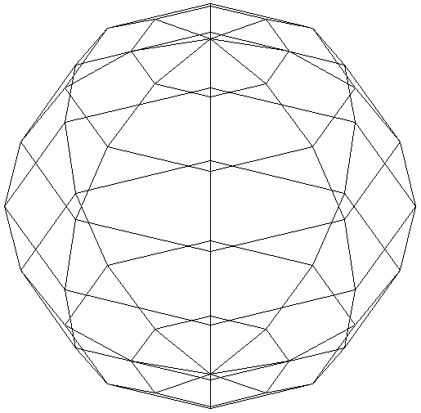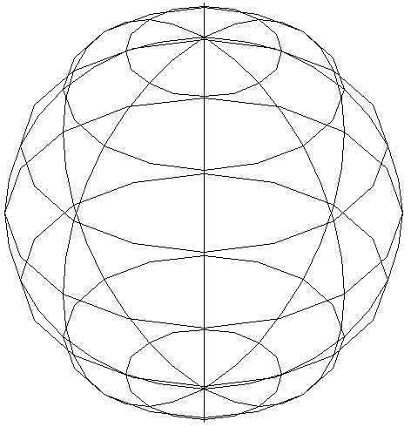
图11-75 提高平滑度前 图11-76 提高平滑度后

11.8.2 锐化（取消锐化）
锐化功能能使平滑的曲面选定的局部变得尖锐，取消锐化功能则是锐化功能的逆过程。

1．执行方式
- 命令行：MESHCREASE（MESHUNCREASE）。
- 菜单栏：修改→网格编辑→锐化（取消锐化）。
- 工具栏：平滑网格→锐化（取消锐化）。

2．操作步骤

命令: _MESHCREASE
选择要锐化的网格子对象:（选择曲面上的子网格，被选中的子网格高亮显示，如图11-77所示）
选择要锐化的网格子对象: ↙
指定锐化值 [始终(A)] <始终>: 12↙

结果如图11-78所示，如图11-79所示则为渲染后曲面锐化前后的对比图。
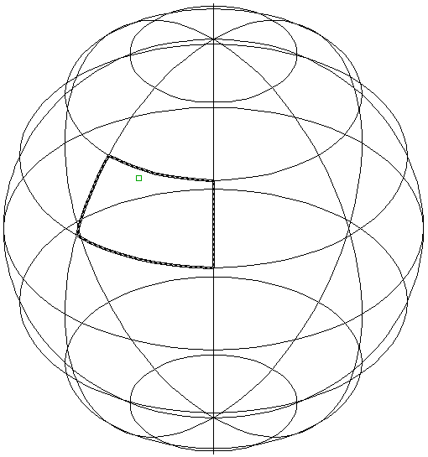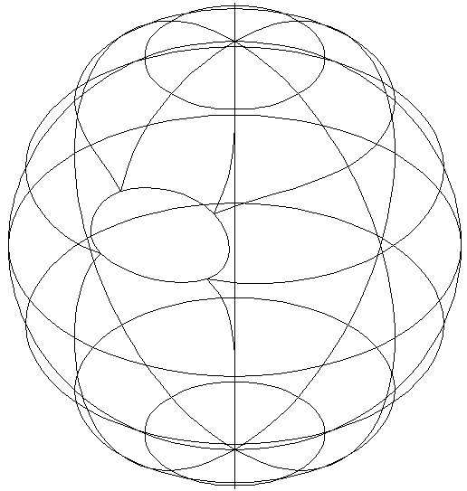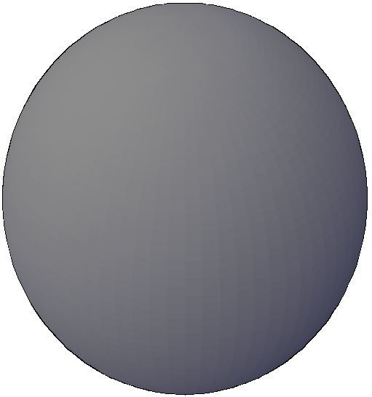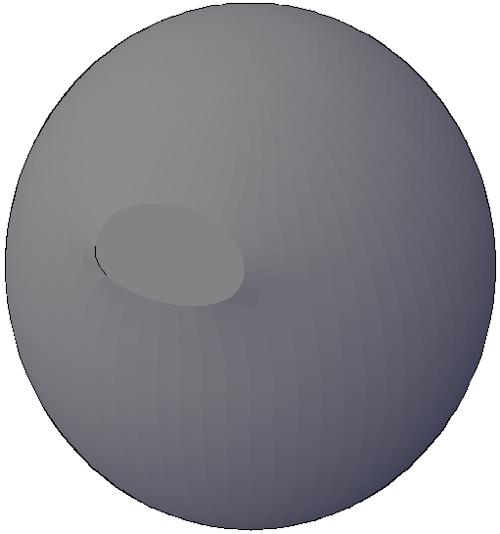
图11-77 选择子网格对象 图11-78 锐化结果 图11-79 渲染后的曲面锐化前后对比

11.8.3 优化网格
优化网格对象可增加可编辑面的数目，从而提供对精细建模细节的附加控制功能。

1．执行方式
- 命令行：MESHREFINE。
- 菜单栏：修改→网格编辑→优化网格。
- 工具栏：平滑网格→优化网格。
- 功能区：三维工具→网格→优化网格。

2．操作步骤

命令: _MESHREFINE
选择要优化的网格对象或面子对象:（选择如图11-80所示的球体曲面）
选择要优化的网格对象或面子对象: ↙

结果如图11-81所示，可以看出可编辑面增加。
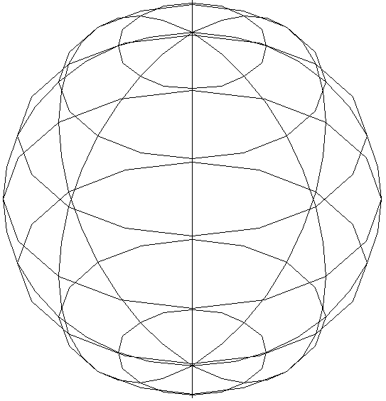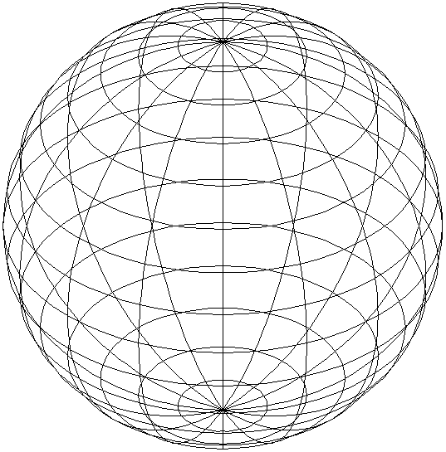
图11-80 优化前 图11-81 优化后

11.8.4 分割面
分割面功能可以把一个网格分割成两个网格，从而增加局部网格数。

1．执行方式
- 命令行：MESHSPLIT。
- 菜单栏：修改→网格编辑→分割面。

2．操作步骤

命令: _MESHSPLIT
选择要分割的网格面:（选择如图11-82所示的网格面）
指定第一个分割点:（指定一个分割点）
指定第二个分割点:（指定另一个分割点，如图11-83所示）

结果如图11-84所示，一个网格面被以指定的分割线为界线分割成两个网格面，并且生成的新网格面与原来的整个网格系统匹配。
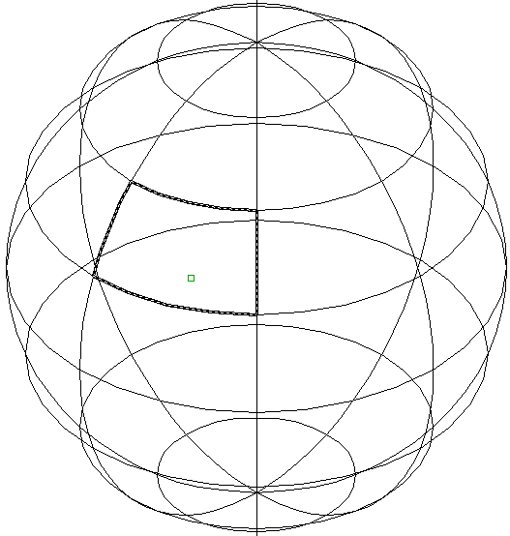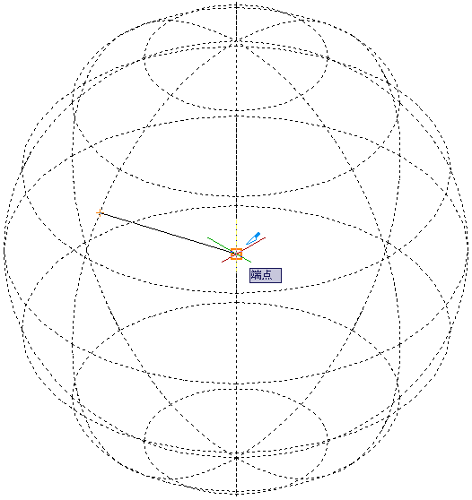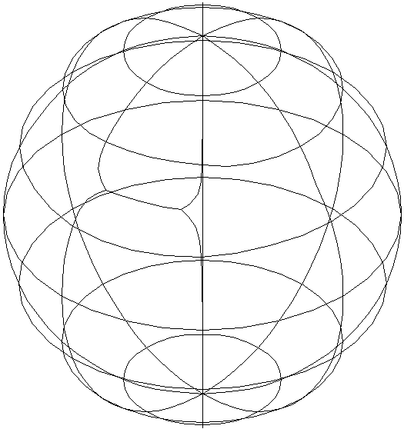
图11-82 选择网格面 图11-83 指定分割点 图11-84 分割结果

11.8.5 其他网格编辑命令
AutoCAD 2016“修改”菜单下的“网格编辑”子菜单还提供以下4个菜单命令。
（1）转换为具有镶嵌面的实体：将如图11-85所示的网格转换成如图11-86所示的具有镶嵌面的实体。
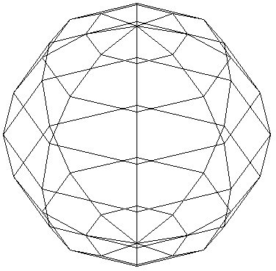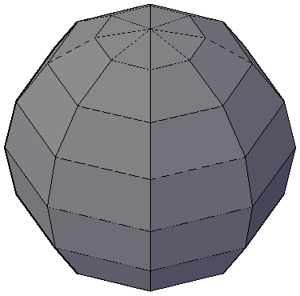
图11-85 网格 图11-86 具有镶嵌面的实体
（2）转换为具有镶嵌面的曲面：将如图11-85所示的网格转换成如图11-87所示的具有镶嵌面的曲面。
（3）转换成平滑实体：将如图11-85所示的网格转换成如图11-88所示的平滑实体。
（4）转换成平滑曲面：将如图11-85所示的网格转换成如图11-89所示的平滑曲面。
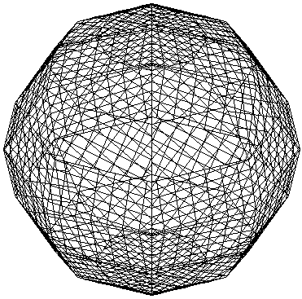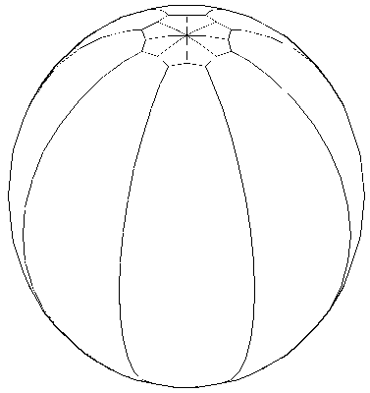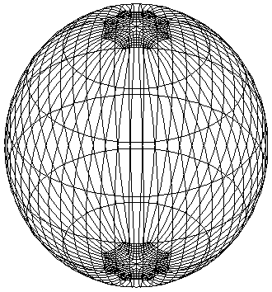
图11-87 具有镶嵌面的曲面 图11-88 平滑实体 图11-89 平滑曲面

11.9 综合演练—茶壶
分析如图11-90所示的茶壶，壶嘴的建立是一个需要特别注意的地方，因为如果使用三维实体建模工具，很难建立起图示的实体模型，因而采用建立曲面的方法建立壶嘴的表面模型。壶把采用沿轨迹拉伸截面的方法生成，壶身则采用旋转曲面的方法生成。
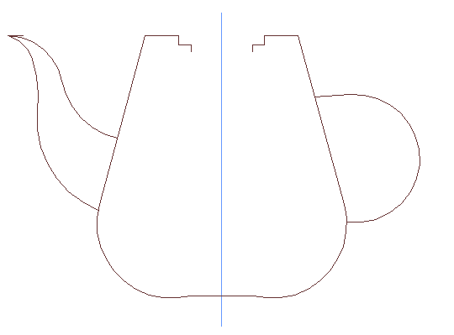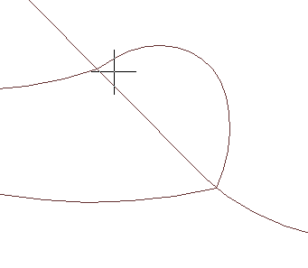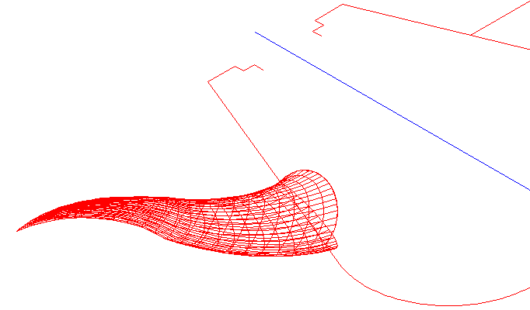
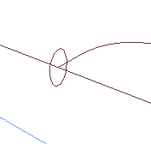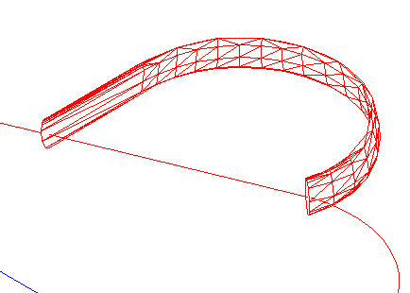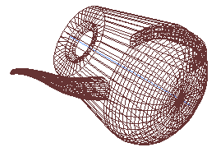
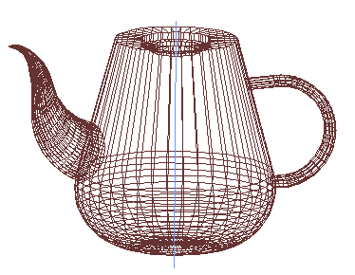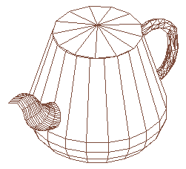
图11-90 绘制茶壶

操作步骤：（光盘\实例演示\第11章\茶壶.avi）

11.9.1 绘制茶壶拉伸截面
（1）单击“默认”选项卡“图层”面板中的“图层特性”按钮，打开“图层特性管理器”选项板，创建“辅助线”和“茶壶”图层，如图11-91所示。
（2）在“辅助线”图层上绘制一条竖直线段，作为旋转直线，如图11-92所示。然后单击“视图”选项卡“导航”面板中的“范围”下拉菜单中的“实时”图标，将所绘直线区域放大。
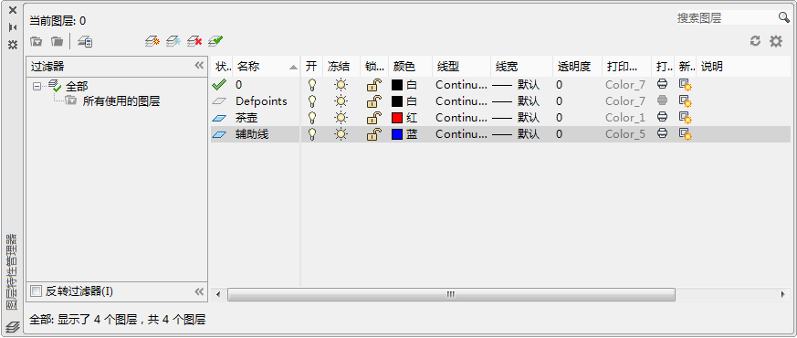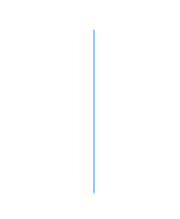
图11-91 “图层特性管理器”选项板 图11-92 绘制旋转轴
（3）将“茶壶”图层设置为当前图层。单击“默认”选项卡“绘图”面板中的“多段线”按钮，绘制茶壶半轮廓线，如图11-93所示。
（4）单击“默认”选项卡“修改”面板中的“镜像”按钮，将茶壶半轮廓线以辅助线为对称轴镜像到直线的另外一侧。
（5）单击“默认”选项卡“绘图”面板中的“多段线”按钮，按照图11-94所示的样式绘制壶嘴和壶把轮廓线。
（6）单击“可视化”选项卡“视图”面板中的“西南等轴测”按钮，将当前视图切换为西南等轴测视图，如图11-95所示。
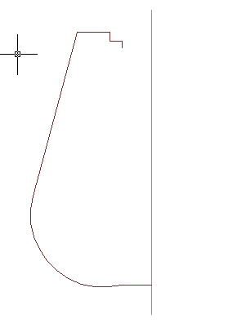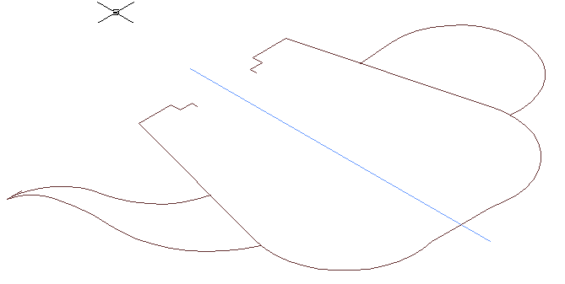
图11-93 绘制茶壶半轮廓线 图11-94 绘制壶嘴和壶把轮廓线 图11-95 西南等轴测视图
（7）在命令行中输入UCS，新建如图11-96所示的坐标系。
（8）为使用户坐标系不在茶壶嘴上显示，在命令行中输入UCSICON，然后依次选择n、“非 原点”。
（9）在命令行中输入UCS，将坐标系绕X轴旋转90°。
（10）单击“默认”选项卡“绘图”面板中的“圆弧”按钮，在壶嘴处画一圆弧，如图11-97所示。下面在壶嘴与壶身交接处绘另一段圆弧。
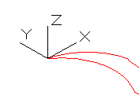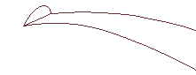
图11-96 新建坐标系 图11-97 绘制壶嘴处圆弧
（11）在命令行中输入UCS，旋转坐标系，使当前坐标系绕X轴旋转90°。
（12）单击“绘图”工具栏中的“椭圆弧”按钮，以壶嘴和壶体的两个交点作为圆弧的两个端点，选择合适的切线方向绘制图形，如图11-98所示。
（13）利用“多段线”快捷命令PL，捕捉壶嘴处的圆弧端点，分别绘制两条多段线，并将原来的多段线删除掉，如图11-99所示。
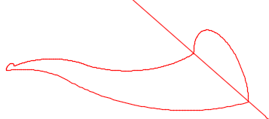
图11-98 绘制壶嘴与壶身交接处圆弧 图11-99 绘制多段线

11.9.2 拉伸茶壶截面
（1）修改三维表面的显示精度。将系统变量surftab1和surftab2的值设为20，命令行提示与操作如下：

命令: surftab1↙
输入 SURFTAB1 的新值 <6>: 20↙
命令: SURFTAB2↙
输入 SURFTAB2 的新值 <6>: 20↙

（2）选择菜单栏中的“绘图”→“建模”→“网格”→“边界网格”命令，绘制壶嘴曲面，命令行提示与操作如下：

命令: EDGESURF↙
当前线框密度: SURFTAB1=6 SURFTAB2=6
选择用作曲面边界的对象1:（依次选择壶嘴的4条边界线）
选择用作曲面边界的对象2:（依次选择壶嘴的4条边界线）
选择用作曲面边界的对象3:（依次选择壶嘴的4条边界线）
选择用作曲面边界的对象4:（依次选择壶嘴的4条边界线）

得到如图11-100所示壶嘴半曲面。
（3）选择菜单栏中的“修改”→“三维操作”→“三维镜像”命令，创建壶嘴下半部分曲面，如图11-101所示。
（4）在命令行中输入UCS，新建坐标系。单击“端点”按钮，选择壶把与壶体的上部交点作为新的原点，壶把多段线的第一段直线的方向作为X轴正方向，按Enter键接受Y轴的默认方向。
（5）在命令行中输入UCS，将坐标系绕Y轴旋转-90°，即沿顺时针方向旋转90°，得到如 图11-102所示的新坐标系。
（6）绘制壶把的椭圆截面。单击“默认”选项卡“绘图”面板中的“椭圆”按钮，绘制如图11-103所示的椭圆。
（7）单击“三维工具”选项卡“建模”面板中的“拉伸”按钮，将椭圆截面沿壶把轮廓线拉伸成壶把，创建壶把，如图11-104所示。
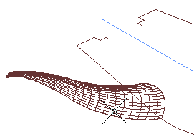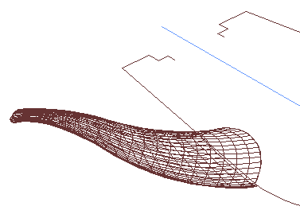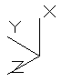
图11-100 绘制壶嘴半曲面 图11-101 壶嘴下半部分曲面 图11-102 新建坐标系
（8）选择菜单栏中的“修改”→“对象”→“多段线”命令，将壶体轮廓线合并成一条多段线。
（9）选择菜单栏中的“绘图”→“建模”→“网格”→“旋转网格”命令，命令行提示与操作如下：

命令: REVSURF↙
当前线框密度: SURFTAB1=20 SURFTAB2=20
选择要旋转的对象1:（指定壶体轮廓线）
选择定义旋转轴的对象:（指定已绘制好用作旋转轴的辅助线）
指定起点角度<0>: ↙
指定夹角（+=逆时针，-=顺时针）<360>: ↙

旋转壶体曲线，得到壶体表面，如图11-105所示。
图11-103 绘制壶把的椭圆截面 图11-104 拉伸壶把 图11-105 建立壶体表面
（10）在命令行中输入UCS，返回世界坐标系，然后再次执行UCS命令。将坐标系绕X轴旋转-90°，如图11-106所示。
（11）选择菜单栏中的“修改”→“三维操作”→“三维旋转”命令，将茶壶图形旋转90°，如图11-106所示。
（12）关闭“辅助线”图层，然后执行HIDE命令对模型进行消隐处理，结果如图11-107所示。
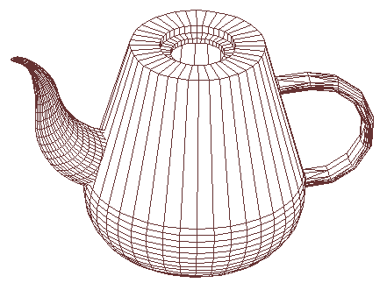
图11-106 世界坐标系下的视图 图11-107 消隐处理后的茶壶模型

11.9.3 绘制茶壶盖
（1）在命令行中输入UCS，新建坐标系，将坐标系切换到世界坐标系，并将坐标系放置在中心线端点。
（2）单击“默认”选项卡“绘图”面板中的“多段线”按钮，绘制壶盖轮廓线，如图11-108所示。
（3）选择菜单栏中的“绘图”→“建模”→“网格”→“旋转网格”命令或在命令行中输入revsurf，将步骤（2）绘制的多段线绕中心线旋转360°，命令行提示与操作如下：

命令: _revsurf
当前线框密度: SURFTAB1=20 SURFTAB2=20
选择要旋转的对象:（选择上步绘制的对象）
选择定义旋转轴的对象:（选择中心线）
指定起点角度 <0>: ↙
指定夹角 (+=逆时针，-=顺时针) <360>: ↙

单击“可视化”选项卡“视图”面板中的“西南等轴测”按钮，转换视图。
（4）单击“视图”选项卡“视觉样式”面板中的“隐藏”按钮，消隐后的效果如图11-109所示。
（5）将视图方向设定为前视图，绘制如图11-110所示的多段线。
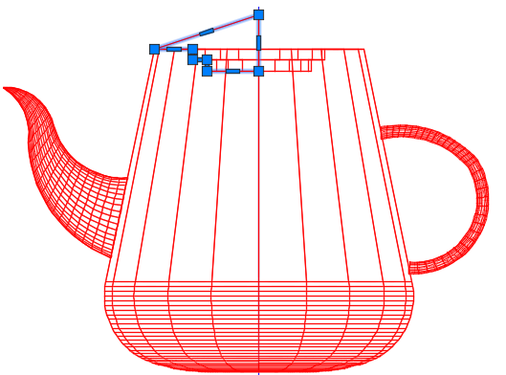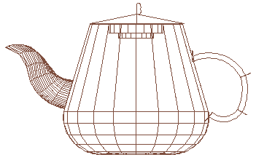
图11-108 绘制壶盖轮廓线 图11-109 消隐处理后的壶盖模型 图11-110 绘制壶盖上端
（6）选择菜单栏中的“绘图”→“建模”→“网格”→“旋转网格”命令，将绘制好的多段线绕中心线旋转360°，如图11-111所示。
（7）单击“可视化”选项卡“视图”面板中的“西南等轴测”按钮，切换视图，然后单击“视图”选项卡“视觉样式”面板中的“隐藏”按钮，对实体进行消隐。将已绘制的图形消隐，消隐后的效果如图11-112所示。
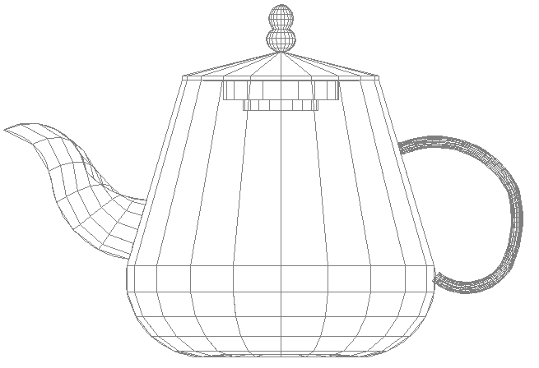
图11-111 所旋转网格 图11-112 茶壶消隐后的结果

11.10 动手练一练
通过本章的学习，读者对三维绘图的相关知识有了大体的了解，本节通过两个操作练习使读者进一步掌握本章知识要点。

11.10.1 利用三维动态观察器观察泵盖图形
为了更清楚地观察三维图形，了解三维图形各部分各方位的结构特征，需要从不同视角观察三维图形，利用三维动态观察器能够方便地对三维图形进行多方位观察。本练习要求读者掌握从不同视角观察物体的方法。本例习泵盖的效果如图11-113所示。
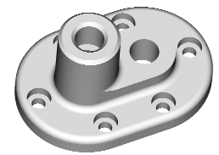
图11-113 泵盖

操作提示：
（1）打开三维动态观察器。
（2）灵活利用三维动态观察器的各种工具进行动态观察。

11.10.2 绘制小凉亭
三维表面是构成三维图形的基本单元，灵活利用各种基本三维表面构建三维图形是三维绘图的关键技术与能力要求。本练习要求读者熟练掌握各种三维表面的绘制方法，体会构建三维图形的技巧。本练习小凉亭的效果如图11-114所示。
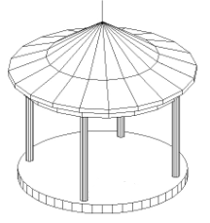
图11-114 小凉亭

操作提示：
（1）利用“三维视点”命令设置绘图环境。
（2）利用“平移曲面”命令绘制凉亭的底座。
（3）利用“平移曲面”命令绘制凉亭的支柱。
（4）利用“阵列”命令得到其他的支柱。
（5）利用“多段线”命令绘制凉亭顶盖的轮廓线。
（6）利用“旋转”命令生成凉亭顶盖。

